[doc sps="1.8" acron="uniciencia" jtitle="Uniciencia" stitle="Uniciencia" issn="2215-3470" pissn="2215-3470" eissn="1011-0275" pubname="Universidad Nacional, Costa Rica" license="http://creativecommons.org/licenses/by-nc-nd/3.0" issueno="38" dateiso="20241200" season="Jan/Dec" order="14" fpage="250" lpage="273" pagcount="24" doctopic="oa" language="es"]Doi:[doi]10.15359/ru.38-1.14[/doi]
[toctitle]Artículo[/toctitle]

[doctitle language="es"]Usos de la cuantificación y categoría de modelación. Una transversalidad de conocimiento matemático[/doctitle]
[doctitle language="en"]Uses of quantification and category of modeling. A transversality of mathematical knowledge[/doctitle]
[doctitle language="pt"]Usos da quantificação e categoria de modelagem. Uma transversalidade do conhecimento matemático[/doctitle]

[author role="nd"][fname]Claudio[/fname] [surname]Gaete-Peralta[/surname] [xref ref-type="aff" rid="aff1"]¹[/xref], [authorid authidtp="orcid"]0000-0002-3747-3018[/authorid][/author]
[author role="nd"][fname]Francisco[/fname] [surname]Cordero[/surname] [xref ref-type="aff" rid="aff2"]²[/xref], [authorid authidtp="orcid"]0000-0002-7891-7498[/authorid][/author]
[author role="nd"][fname]Jaime[/fname] [surname]Huincahue[/surname] [xref ref-type="aff" rid="aff3"]³[/xref], [authorid authidtp="orcid"]0000-0003-0749-0551[/authorid][/author]
[author role="nd"][fname]Jaime[/fname] [surname]Mena[/surname] [xref ref-type="aff" rid="aff4"]⁴[/xref], [authorid authidtp="orcid"]0000-0003-2274-4716[/authorid][/author]

[normaff id="aff1" ncountry="Chile" norgname="Universidad Bernardo O´Higgins" icountry="CL"][label]¹[/label] [orgdiv1]Departamento d1e Matemáticas y Ciencias de la Ingeniería[/orgdiv1], [orgname]Universidad Bernardo O´Higgins[/orgname], [city]Santiago[/city], [country]Chile[/country]. [email]claudio.gaete@ubo.cl[/email], https://orcid.org/0000-0002-3747-3018[/normaff]
[normaff id="aff2" ncountry="Mexico" norgname="Instituto Politécnico Nacional" icountry="MX"][label]²[/label] [orgdiv1]Centro de Investigación y de Estudios Avanzados[/orgdiv1], [orgname]Instituto Politécnico Nacional[/orgname], [city]Ciudad de México[/city], [country]México[/country]. [email]fcordero@cinvestav.mx[/email], https://orcid.org/0000-0002-7891-7498[/normaff]
[normaff id="aff3" ncountry="Chile" norgname="Universidad Católica del Maule" icountry="CL"][label]³[/label] [orgdiv1]Centro de Investigación de Estudios Avanzados del Maule[/orgdiv1], [orgname]Universidad Católica del Maule[/orgname], [city]Talca[/city], [country]Chile[/country]. [email]jhuincahue@ucm.cl[/email], https://orcid.org/0000-0003-0749-0551[/normaff]
[normaff id="aff4" ncountry="Chile" norgname="Pontificia Universidad Católica de Valparaíso" icountry="CL"][label]⁴[/label] [orgdiv1]Instituto de Matemáticas[/orgdiv1], [orgname]Pontificia Universidad Católica de Valparaíso[/orgname], [city]Valparaíso[/city], [country]Chile[/country]. [email]jaime.mena@pucv.cl[/email], https://orcid.org/0000-0003-2274-4716[/normaff]

[xmlabstr language="es"][sectitle]Resumen[/sectitle]
[sec][sectitle](Objetivo)[/sectitle][p] La enseñanza de la cuantificación suele enfocarse en fórmulas para cuantificar la medida de magnitudes geométricas, ignorando sus usos en otras disciplinas. Esto hace indispensable formular marcos de referencia que le permitan a dicha enseñanza atender las justificaciones funcionales demandadas por otros dominios de conocimiento. Por tal razón, y enmarcada en la socioepistemología, el objetivo de esta investigación fue formular una epistemología de usos de la cuantificación.[/p]
[/sec][sec][sectitle](Metodología)[/sectitle][p] La metodología fue cualitativa y estuvo conformada por un corpus teórico-metodológico que articuló constructos de la categoría de modelación con datos empíricos. Esta formulación se llevó a cabo en dos fases. En la primera se enunció, de manera hipotética, una epistemología con base en un análisis a la resignificación de usos de la cuantificación construida en dos situaciones específicas de medición: una propia de una comunidad interdisciplinar y otra propia de la obra matemática titulada Intégrale, Longueur, Aire. La segunda fase analizó la emergencia de una resignificación de usos de la cuantificación en estudiantes de ingeniería durante el desarrollo de una situación escolar diseñada con base en la epistemología hipotética.[/p]
[/sec][sec][sectitle](Resultados)[/sectitle][p] Esta emergencia permitió validar empíricamente esta epistemología y expresar una transversalidad de usos de la cuantificación en situaciones específicas de medición, conformadas de significaciones, procedimientos e instrumentos que en conjunto derivan argumentaciones de cuantificación.[/p]
[/sec][sec][sectitle](Conclusiones)[/sectitle][p] Esta epistemología de usos permite plasmar a la situación de medición como un referente educativo para establecer el uso, la resignificación y la transversalidad de la cuantificación.[/p][/sec][/xmlabstr]
[kwdgrp language="es"][sectitle]Palabras clave:[/sectitle] [kwd]usos de la cuantificación[/kwd]; [kwd]categoría de modelación[/kwd]; [kwd]socioepistemología[/kwd]; [kwd]comunidad interdisciplinar[/kwd]; [kwd]transversalidad[/kwd]; [kwd]estudiantes de ingeniería[/kwd][/kwdgrp].

[xmlabstr language="en"][sectitle]Abstract [/sectitle]
[sec][sectitle](Objective)[/sectitle][p] The teaching of quantification tends to focus on formulas for quantifying the measurement of geometric magnitudes, ignoring their uses in other disciplines. This makes it essential to formulate reference frameworks that allow such teaching to meet the functional justifications demanded by other domains of knowledge. For this reason, and within the framework of socioepistemology, the aim of this research was to formulate an epistemology of the uses of quantification. [/p]
[/sec][sec][sectitle](Methodology)[/sectitle][p] The methodology was qualitative and consisted of a theoretical-methodological corpus that articulated onstructs of a modelling category with empirical data. This formulation was carried out in two phases. In the first one, an epistemology was hypothetically formulated based on an analysis of resignification of the uses of quantification constructed in two specific measurement situations: one specific to an interdisciplinary community, and the other to the mathematical work entitled Intégrale, Longueur, Aire. The second phase analyzed the emergence of a resignification of the uses of quantification by engineering students during the development of a school situation designed on the basis of hypothetical epistemology. [/p]
[/sec][sec][sectitle](Results)[/sectitle][p] This emergence made it possible to empirically validate this epistemology and to express a transversality of uses of quantification in specific measurement situations, made up of meanings, procedures and instruments that together can be u sed to derive quantification arguments. [/p]
[/sec][sec][sectitle](Conclusions)[/sectitle][p] This epistemology of uses makes it possible to capture the measurement situation as an educational reference to establish the use, resignification, and transversality of quantification.[/p][/sec][/xmlabstr]
[kwdgrp language="en"][sectitle]Keywords:[/sectitle] [kwd]Uses of quantification[/kwd]; [kwd]category of modeling[/kwd]; [kwd]socioepistemology[/kwd]; [kwd]interdisciplinary community[/kwd]; [kwd] transversality[/kwd]; [kwd]engineering students[/kwd][/kwdgrp].

[xmlabstr language="pt"][sectitle]Resumo [/sectitle]
[sec][sectitle](Objetivo)[/sectitle][p] O ensino da quantificação geralmente se concentra em fórmulas para quantificar a medição de magnitude geométricas, ignorando seus usos em outras disciplinas. Isso torna essencial a formulação de estruturas de referência que permitam que esse ensino atenda às justificativas funcionais xigidas por outros domínios do conhecimento. Por esse motivo, e dentro da estrutura da epistemologia social, o objetivo desta pesquisa foi formular uma epistemologia dos usos da quantificação.[/p]
[/sec][sec][sectitle](Metodologia)[/sectitle][p] A metodologia foi qualitativa e consistiu em um corpus teórico-metodológico que rticulou construções da categoria de modelagem com dados empíricos. Essa formulação foi realizada em duas fases. O primeiro enunciou hipoteticamente uma epistemologia baseada em uma análise da ressignificação dos usos da quantificação construída em duas situações específicas de medição: uma specífica de uma comunidade interdisciplinar e a outra do trabalho matemático intitulado Intégrale, Longueur, Aire. A segunda fase analisou o surgimento de uma ressignificação dos usos da quantificação em estudantes de engenharia durante o desenvolvimento de uma situação escolar projetada com base na epistemologia hipotética. [/p]
[/sec][sec][sectitle](Resultados)[/sectitle][p] Esse surgimento permitiu validar empiricamente essa epistemologia e expressar uma transversalidade de usos da quantificação em situações específicas de medição, composta de significados, procedimentos e instrumentos que, juntos, derivam argumentos de quantificação.[/p]
[/sec][sec][sectitle](Conclusões)[/sectitle][p] Essa epistemologia de usos permite que a situação de medição seja moldada como uma referência educacional para estabelecer o uso, a ressignificação e a transversalidade da quantificação.[/p][/sec][/xmlabstr]
[kwdgrp language="pt"][sectitle]Palavras-chave:[/sectitle] [kwd]usos da quantificação[/kwd]; [kwd]categoria de modelagem[/kwd]; [kwd]epistemologia social[/kwd]; [kwd]comunidade interdisciplinar[/kwd]; [kwd]transversalidade[/kwd]; [kwd]estudantes de engenharia[/kwd][/kwdgrp].

[hist]Recibido: [received dateiso="20230913"]13/sep/2023 [/received]
Aceptado: [accepted dateiso="20240215"]15/feb/2024[/accepted]
Publicado: 31/Jul/2024[/hist]

[xmlbody][sec sec-type="intro"][sectitle]Introducción[/sectitle]

[p]Un propósito de la enseñanza de la matemática es vincularse con la realidad, para que el estudiantado sea capaz de enfrentar problemas que formen parte de la vida cotidiana ([xref ref-type="bibr" rid="r1"]Acebo y Rodríguez, 2019[/xref]). En esa línea, los estándares educativos de muchos países hacen hincapié en la importancia de acercar las matemáticas escolares a situaciones de la vida real ([xref ref-type="bibr" rid="r24"]Larina, 2016[/xref]). Sin embargo, reconocer conocimientos matemáticos que no están institucionalizados y que son funcionales para la gente resulta complejo para todos los niveles educativos, pues se desconocen los usos de la matemática fuera del aula [xref ref-type="bibr" rid="r1"](Acebo y Rodríguez, 2019)[/xref]. Ante este desconocimiento, la enseñanza de la matemática suele trabajar con tareas estereotipadas, cuyas realidades resultan ser artificiales y aportan poco al logro de este vínculo ([xref ref-type="bibr" rid="r46"]Villa-Ochoa, 2015[/xref]). Además, la concepción cultural de la matemática como una disciplina abstracta e infalible complejiza aún más el logro de este vínculo, pues reconoce a la matemática escolar como algo intacto, en donde la persona se limita a aprender reglas y procedimientos, dejando de lado la funcionalidad del conocimiento matemático ([xref ref-type="bibr" rid="r10"]Cordero et al., 2015[/xref]).[/p]
[p]Lo señalado anteriormente motiva a que la educación matemática formule marcos de referencia que le permitan a la matemática escolar dar cuenta del uso de la matemática en la realidad, y así generar un impacto educativo y social en el mundo ([xref ref-type="bibr" rid="r6"]Cirillo et al., 2016[/xref]). Una forma de realizar esto es a través de una perspectiva socioepistemológica ([xref ref-type="bibr" rid="r4"]Cantoral, 2013[/xref]), específicamente en el marco del programa Sujeto Olvidado y Transversalidad de Saberes (SOLTSA), en donde se crean epistemologías de usos para atender las justificaciones funcionales del conocimiento matemático que demandan dominios de conocimiento tales como los disciplinares y los de la vida, con el fin de conformar elementos de diálogo entre la matemática escolar y el quehacer cotidiano de la gente.[/p]
[p]La justificación funcional plantea que los mecanismos en los cuales se desarrollan los usos de conocimiento matemático en situaciones específicas son funcionales; es decir, lo que norma la justificación le da utilidad a lo humano ([xref ref-type="bibr" rid="r12"]Cordero y Flores, 2007[/xref]). La formulación de estas epistemologías se realiza con base en un desarrollo de la categoría de modelación ([xref ref-type="bibr" rid="r13"]Cordero et al., 2022[/xref]), la cual impulsa un estudio sobre la construcción social de conocimiento matemático para dar cuenta de dos aspectos: la pluralidad epistemológica y la transversalidad de usos del conocimiento matemático [xref ref-type="bibr" rid="r8"](Cordero, 2016)[/xref]. Estos permiten confrontar los tratamientos escolares habituales para abrir un tratamiento alternativo que favorezca el aprendizaje de los significados de la matemática [xref ref-type="bibr" rid="r13"](Cordero y Solís, 2022)[/xref].[/p]
[p]La particularidad de esta investigación consiste en haber identificado elementos para formular una epistemología de usos de la cuantificación. La construcción de estos marcos de referencia son una condición sine qua non para crear el diálogo entre la matemática escolar y el cotidiano disciplinar de otros dominios de conocimiento ([xref ref-type="bibr" rid="r8"]Cordero, 2016[/xref]).[/p]

[subsec][sectitle]Antecedentes y problemática[/sectitle]

[p]La cuantificación constituye el núcleo del hacer matemáticas en la vida cotidiana ([xref ref-type="bibr" rid="r41"]Saxe, 2004[/xref]) y es un método primario ampliamente utilizado para describir y medir diferentes tipos de atributos de los aspectos del mundo [xref ref-type="bibr" rid="r33"](OCDE, 2017)[/xref].[/p]
[p]En términos educativos, y en con cordancia con [xref ref-type="bibr" rid="r19"]García (2018[/xref]), en clases de matemática generalmente la enseñanza de la cuantificación se reduce a cuantificar rea lidades sin escenarios socioculturales. Al respecto, la Organización para la Coopera ción y el Desarrollo Económicos (OCDE) consideró a la cuantificación de medidas de magnitudes geométricas como una de las te máticas que forma parte de la prueba inter nacional PISA-D de matemáticas, en donde la medida de ángulos, distancias, longitudes, perímetros, áreas y volúmenes son parte de los contenidos a evaluar en esta prueba.[/p]
[p]En el caso particular de Chile, este tipo de cuantificación conforman las ba ses curriculares del Ministerio de Educa ción (MINEDUC) de primero a sexto bá sico [xref ref-type="bibr" rid="r30"](MINEDUC, 2018)[/xref], las cuales buscan que el alumnado cuantifique magnitudes tales como ancho, largo, alto, peso, área, volumen, entre otros, marcando una fuer te tendencia por llevar la enseñanza de la cuantificación a contextos propios de la Geometría. Desde séptimo básico a tercero medio, las bases curriculares [xref ref-type="bibr" rid="r29"](MINEDUC, 2015)[/xref] hacen explícita dicha tendencia al contemplar un eje temático de Geometría, el cual establece objetivos de aprendizaje cuyo propósito es lograr que el estudiantado cuantifique la medida de ángulos, así como perímetros, áreas y volúmenes de diferentes figuras geométricas.[/p]
[p]Con esos lineamientos, los textos es colares oficiales de matemática del MINE DUC de séptimo a tercero medio (p.e. [xref ref-type="bibr" rid="r22"]Iturra et al., 2022[/xref]; [xref ref-type="bibr" rid="r45"]Torres y Caroca, 2022[/xref]; [xref ref-type="bibr" rid="r18"]Fresno, Torres y Ávila, 2022[/xref]; [xref ref-type="bibr" rid="r15"]Díaz et al., 2020[/xref] [xref ref-type="bibr" rid="r34"]Osorio et al., 2019[/xref]) proponen diferentes tipos de actividades para que el alumnado cuantifique, a través del uso de fórmulas, la medida de ángulos inscritos en polígo nos, perímetros de circunferencias, áreas de paralelogramos, triángulos, trapecios y círculos, volúmenes de prismas, cilindros, conos y esferas y la longitud de cuerdas y arcos, entre otros.[/p]
[p]Lo anterior identifica en la Geometría a referentes de la matemática escolar para llevar a cabo la enseñanza de la cuantificación, en donde se pretende que el estudiantado aplique diferentes fórmulas para cuantificar medidas de una amplia variedad de magnitudes geométricas. Esto da lugar a una falta de marcos de referencia para la matemática escolar que permitan valorar los usos de la cuantificación que ocurren en situaciones cotidianas de la gente y atender las justificaciones funcionales demandadas por otros dominios de conocimiento.[/p]
[p]Con el propósito de abordar esta problemática, el objetivo de esta investigación fue formular una epistemología de usos de la cuantificación. Para dicho fin, el artículo se estructura de la siguiente manera: en primer lugar, se dará a conocer el marco teórico que sustentó esta investigación, en donde se profundiza respecto al programa SOLTSA, las epistemologías de usos, la categoría de modelación y su rol en la formulación de estas epistemologías. En segundo, se mostrará la metodología que permitió responder al objetivo de investigación. En tercer lugar, se dará cuenta del análisis y los resultados de investigación. Y en cuarto y último lugar, se reportarán las discusiones y conclusiones de este estudio.[/p]

[/subsec][/sec][sec][sectitle]Marco teórico[/sectitle]

[p]La socioepistemología busca explicar el enigma de la construcción social de conocimiento matemático y su difusión institucional ([xref ref-type="bibr" rid="r4"]Cantoral, 2013[/xref]). Un constructo medular es la práctica social, entendida como un sistema complejo de procesos de dimensión social en el que se problematiza el saber matemático al confrontar los saberes sabio, técnico y popular para sintetizarlos en la sabiduría humana ([xref ref-type="bibr" rid="r9"]Cordero et al., 2019[/xref]). Esta teoría promueve una descentración de los objetos matemáticos y prioriza la forma en cómo la gente hace uso del conocimiento matemático (𝒰(CM)) en situaciones que forman parte de su cotidiano [xref ref-type="bibr" rid="r9"](Cordero et al., 2019)[/xref].[/p]
[p]Para abordar el objetivo planteado, esta investigación se situó dentro del programa SOLTSA, cuyo fin principal consiste en revelar los 𝒰(CM) y sus resignificaciones que emergen en comunidades de conocimiento matemático (CCM) en diferentes escenarios: la escuela, el trabajo y la ciudad ([xref ref-type="bibr" rid="r11"]Cordero et al., 2022[/xref]). Para este programa, la matemática escolar es de naturaleza dual; es decir, en algunas ocasiones su objeto de estudio es la matemática, donde imperan justificaciones razonadas, entendidas como aquellas justificaciones que permiten construir conocimiento matemático desde la misma estructura matemática [xref ref-type="bibr" rid="r10"](Cordero et al., 2015[/xref]). En otras es la matemática como instrumento para otros dominios de conocimiento, donde imperan justificaciones funcionales. Las dos líneas de trabajo que desarrolla SOLTSA actúan de manera simultánea: la resignificación del conocimiento matemático y su impacto educativo. En la primera línea se problematizan las categorías de conocimiento matemático que suceden en las CCM entre diferentes dominios de conocimiento: el discurso matemático escolar, el campo disciplinar y el cotidiano de la comunidad.[/p]
[p]Las categorías de conocimiento matemático son prácticas plasmadas como la argumentación de una situación específica ([xref ref-type="bibr" rid="r8"]Cordero, 2016[/xref]), entendiendo argumentación como el “hilo conductor de la situación específica de donde emergen los conocimientos matemáticos” ([xref ref-type="bibr" rid="r10"]Cordero et al., 2015[/xref], p. 74). Dentro de las categorías reportadas en investigaciones socioepistemológicas se pueden mencionar la predicción, el comportamiento tendencial, la analiticidad de las funciones [xref ref-type="bibr" rid="r7"](Cordero, 2008)[/xref], la optimización [xref ref-type="bibr" rid="r9"](Cordero et al., 2019)[/xref], la compensación ([xref ref-type="bibr" rid="r27"]Medina, 2019[/xref]) y la anticipación ([xref ref-type="bibr" rid="r38"]Pérez-Oxté, 2021[/xref]). Estas categorías son un conocimiento distinto al centrado en el objeto matemático y su desarrollo en la matemática escolar favorece la descentración [xref ref-type="bibr" rid="r28"](Mendoza y Cordero, 2018)[/xref]. Por ejemplo, desarrollar la categoría de optimización en la matemática escolar contribuye a descentrar los objetos matemáticos presentes en métodos como la programación lineal y los multiplicadores de Lagrange [xref ref-type="bibr" rid="r9"](Cordero et al., 2019)[/xref]. En la segunda línea de trabajo se conforman los multifactores y estadios que coadyuvan a conformar programas de acompañamiento permanentes entre el profesorado de matemáticas [xref ref-type="bibr" rid="r11"](Cordero et al., 2022)[/xref].[/p]

[subsec][sectitle]La categoría de modelación[/sectitle]

[p]La categoría de modelación, ζ(Mod), es una variedad de modelación matemática abordada desde la socioepistemología cuyo principio P´ valora la matemática funcional de la gente en la relación recíproca y horizontal entre la matemática escolar y el cotidiano, donde “la relación recíproca es el indicador de que la matemática escolar y la matemática de la vida deben afectarse mutuamente, mientras que la relación horizontal es el indicador de que deben conservar el mismo estatus y valor epistemológico” [xref ref-type="bibr" rid="r28"](Mendoza y Cordero, 2018, p. 44)[/xref]. Este principio no permite una separación entre la matemática y la realidad, en contraparte de otras posturas teóricas de modelación que ofrecen alternativas para relacionarlas.[/p]
[p]Ahora bien, la ζ(Mod) legitima los 𝒰(CM) que ocurren en diferentes dominios de conocimiento, así como en la alternancia de estos, entendiendo por 𝒰(CM) como las funciones orgánicas de las situaciones (fun cionamientos), las cuales se manifiestan por las “tareas” que componen la situación y las formas del uso relacionadas a la clase de esas “tareas”. En cuanto a las tareas, estas pueden ser actividades, acciones, ejecuciones o al ternancias de dominios propias del organis mo de la situación ([xref ref-type="bibr" rid="r11"]Cordero et al., 2022[/xref]). El binomio funcionamiento-forma es utilizado para caracterizar a los 𝒰(CM), donde “el fun cionamiento es la función-utilidad que tiene el conocimiento matemático en una situación específica y la forma es la generalización del tipo de acciones que se realizan dentro de esta” ([xref ref-type="bibr" rid="r32"]Morales, 2020[/xref], p. 35).[/p]
[p]La [xref ref-type="fig" rid="f1"]Figura 1[/xref] representa un esquema de la ζ(Mod) y estructura los elementos que permiten promover una movilidad de usos y significados del conocimiento matemático, los cuales emergen de CCM en situaciones específicas S_{in}, y podrían estar sobre escenarios o dominios de conocimiento D_{n}. Estas se componen de elementos que construyen conocimiento matemático: significaciones, procedimientos e instrumento, y estos en conjunto derivan la argumentación de S_{in}, la cual corresponde a una resignificación de 𝒰(CM), Re(𝒰(CM)), construida por la CCM en S_{in}.[/p]

[figgrp id="f1"][attrib]Fuente: [xref ref-type="bibr" rid="r11"]Cordero et al. (2022[/xref])[/attrib].
[graphic href="?a14v38n1"]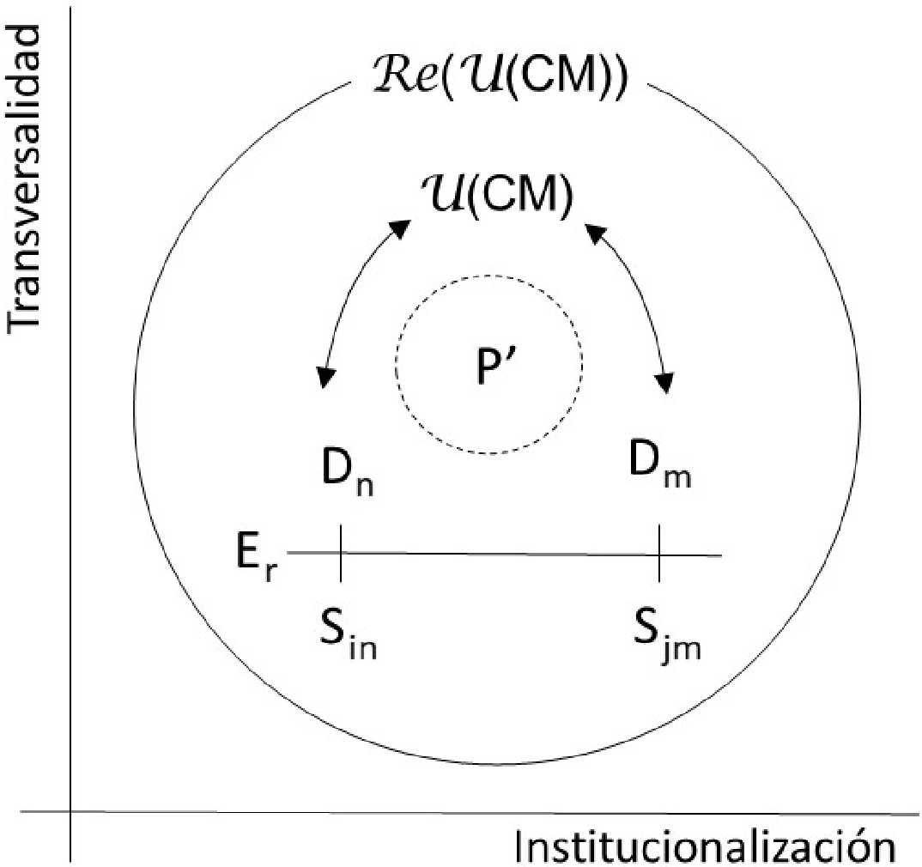[/graphic]
[label]Figura 1[/label]. [caption]La Categoría de Modelación[/caption][/figgrp]

[p]Una Re(𝒰(CM)) se refiere a una epistemología de 𝒰(CM) que en el contexto de la matemática escolar es inusual; pues se refiere a una matemática en forma de procesos permanentes (usos y significados) que emergen de las CCM, en contraparte de objetos terminales (conceptos y definiciones), los cuales no necesariamente surgen en los sujetos ([xref ref-type="bibr" rid="r9"]Cordero et al., 2019[/xref]).[/p]
[p]De lo anterior, se desprende la naturaleza empírica de una epistemología de 𝒰(CM). Estas son bases epistemológicas para el diseño de situaciones escolares de socialización (DSES) capaces de favorecer a los 𝒰(CM), en contraparte de otros tipos de diseños que pro-mueven la emulación de un con-cepto ([xref ref-type="bibr" rid="r32"]Morales, 2020[/xref]). Además, estas epistemologías conforman la Socioepistemología del Cálculo y el Análisis ([xref ref-type="fig" rid="f11"]Figura 11[/xref]) y su formu-lación es uno de los propósitos del programa SOLTSA.[/p]
[p]La relación entre Sin y Dn se ve afectada por un eje Er, el cual singulariza epistemológicamente la actividad matemática ocurrida en Sin. Esta singularidad ha sido reportada en diferentes investiga-ciones, como es el caso de la se-lección en el dominio de la inge-niería mecatrónica ([xref ref-type="bibr" rid="r9"]Cordero et al., 2019[/xref]) o en el de una situación de periodización en el dominio de la ingeniería química ([xref ref-type="bibr" rid="r38"]Pérez-Oxté, 2021[/xref]), entre otras. La ζ(Mod) valora las transversalidades del conocimiento matemático, entendidas como las Re(𝒰(CM)) entre escenarios o dominios D_{n} (por ejemplo, entre la escuela y el trabajo; o entre la matemática y la ingeniería). Estas transversalidades suceden en momentos (Mo_{i}), los cuales son fases del proceso situacional (Mendoza y Cordero, 2018). Adicionalmente, la ζ(Mod) valora la institucionalización; es decir, se reconoce que el conocimiento matemático posee su propia estructura de validación, la cual depende de la CCM en cuestión.[/p]
[p]Un ejemplo de formulación de una epistemología de 𝒰(CM) con base en el desarrollo de la ζ(Mod) lo plantea [xref ref-type="bibr" rid="r9"]Cordero et al. (2019[/xref]) al analizar la resignificación de usos de la optimización en tres situaciones de selección: una propia de la obra de Lagrange, titulada Mécanique Analytique; otra de la ingeniería mecatrónica y la última de un escenario escolar con ingenieros en formación. Los resultados mostraron que estos usos también se resignificaron en las transversalidades entre estos escenarios, los cuales sucedieron en tres momentos: la ecuación de equilibrio, la calidad de imagen y el comportamiento estable. Esto permitió formular una epistemología capaz de expresar una transversalidad de usos en situaciones específicas de selección, conformadas por elementos que en conjunto derivan en argumentaciones de optimización: lo estable como instrumento, la distinción de cualidades como procedimiento y los patrones de adaptación como significación. Esta epistemología cristaliza la selección como “una referencia para establecer el uso, la resignificación y transversalidad de la optimización” (Cordero et al., 2019, p. 194).[/p]
[p]Con base en un desarrollo de la ζ(Mod), este estudio analizó la resignificación de usos de la cuantificación en tres situaciones de medición: una propia de una comunidad interdisciplinar, otra de la obra matemática de [xref ref-type="bibr" rid="r25"]Lebesgue (1902[/xref]) y la última de un escenario escolar con estudiantes de ingeniería. El análisis de estas tres situaciones permitió formular una epistemología capaz de transmitir la transversalidad de usos de la cuantificación en situaciones de medición, las cuales se conforman de elementos que en conjunto derivan argumentaciones de cuantificación: lo medible como instrumento, la clasificación como procedimiento y la medida de magnitudes como significación.[/p]

[/subsec][/sec][sec sec-type="methods"][sectitle]Metodología[/sectitle]

[p]Ubicada en un paradigma interpretativo, esta investigación utilizó una metodología cualitativa conformada por un corpus teórico-metodológico que articuló constructos teóricos de la ζ(Mod) con datos empíricos. Para ello, y en concordancia con lo realizado por diferentes investigaciones socioepistemológicas (p. e. [xref ref-type="bibr" rid="r9"]Cordero et al., 2019[/xref] y [xref ref-type="bibr" rid="r26"]Marcía, 2020[/xref]), la formulación de la epistemología de usos de la cuantificación se realizó en dos fases, las cuales se detallan a continuación.[/p]
[p]Fase 1. Formulación de una epistemología de usos hipotética. En esta primera fase se planteó, de manera teórica, una epistemología de usos. Debido a su naturaleza empírica, esta fue considerada hipotética.[/p]
[p]Una epistemología de usos debe dar cuenta de la naturaleza dual de la matemática. Por tal motivo, la formulación de esta epistemología hipotética se realizó a partir de un análisis a la resignificación de usos construida en dos situaciones específicas: una normada por una justificación funcional y otra por una justificación razonada. En particular, se investigó la resignificación de usos de la cuantificación construida en dos situaciones de medición: una propia de una CCM interdisciplinar y otra propia de la obra de [xref ref-type="bibr" rid="r25"]Lebesgue (1902[/xref]). La escogencia de estas situaciones se debió a que la cuantificación (de Unidades Formadoras de Colonias y de la medida de un subconjunto específico de ℝ², respectivamente) fue una argumentación que permitió la emergencia de conocimiento matemático. Estos análisis permitieron formular, de manera teórica, una epistemología de usos compuesta por significaciones, procedimientos, instrumento y argumentación, la cual expresó una transversalidad de usos de la cuantificación entre ambas situaciones.[/p]
[p]Fase 2. Emergencia de una resignificación de usos de la cuantificación. En esta fase se involucró a estudiantes de ingeniería con un DSES basado en la epistemología hipotética. La emergencia de una resignificación de usos de la cuantificación por parte del estudiantado tras desarrollar esta situación le otorgó una naturaleza empírica a la epistemología de usos.[/p]

[subsec][sectitle]Recolección y análisis de datos[/sectitle]

[p]A continuación, se dará cuenta de la recolección y el análisis de datos que fue realizada en cada una de las fases planteadas.[/p]

[subsec][sectitle]Recolección y análisis de datos para la fase 1[/sectitle]

[p]En el caso de la CCM, se realizó una inmersión con una comunidad de profesionales que participaron de un proyecto cuyo objetivo consisitió en validar in situ las propiedades antibacterianas de un recubrimiento aplicado en un calabozo de una comisaría de carabineros de Chile (policía nacional). El grupo lo conformaron una ingeniera civil química con un doctorado en Ciencias de la Ingeniería, mención en Ciencia de los Materiales (P1); un ingeniero químico (P2), un químico con un doctorado en Química (P3), un bioquímico con un doctorado en Biotecnología (P4) y un estadístico con un Magíster en Estadística (P5). Este proyecto se desarrolló en cinco etapas consecutivas: Etapa 1: Preparación de un recubrimiento antimicrobiano, Etapa 2: Aplicación del recubrimiento, Etapa 3: Toma de muestras de bacterias coliformes, Etapa 4: Cuantificación de bacterias coliformes y Etapa 5: Validación de propiedades antimicrobianas.[/p]
[p]Para la investigación, esta comunidad fue considerada interdisciplinar, pues este concepto fue entendido como un proceso que integra “información, datos, métodos, herramientas, conceptos y/o teorías de dos o más disciplinas centradas en una pregunta compleja, problema, tópico o tema” ([xref ref-type="bibr" rid="r37"]Peek y Guikema, 2021[/xref]). En este caso, la realización del proyecto necesitó integrar conocimientos y métodos de Ciencia de los Materiales (con base en Ingeniería Química), Química, Microbiología y Estadística. Además, las integraciones se realizaron a través de dos tipos de diálogos interdisciplinares, los cuales esta investigación define como cruzamiento y secuencialidad convergente. El primero ocurre cuando las disciplinas involucradas ofrecen ópticas cruzadas dentro de un problema, dando ideas y desarrollos para entregar una respuesta que no es propia de ninguna de las disciplinas involucradas, sino del resultado del cruce de ópticas de cada una. La segunda sucede cuando el problema es atendido inicialmente por una disciplina, la cual obtiene resultados parciales que le permiten a la otra disciplina continuar con el problema y ofrecer una solución que no haya sido posible de encontrar solo por una disciplina. La [xref ref-type="table" rid="t1"]Tabla 1[/xref] muestra la integración de conocimientos, métodos y tipos de diálogos interdisciplinarios para cada una de las etapas.[/p]

[tabwrap id="t1"][label]Tabla 1[/label]. [caption]Conocimientos, métodos y diálogos interdisciplinarios para cada etapa del proyecto[/caption]
[table][thead][tr][th align="center"]Etapas[/th] | [th align="center"]Disciplinas involucradas[/th] | [th align="center"]Conocimientos o Métodos Integrados[/th] | [th align="center"]Tipo de Diálogo Interdsciplinario[/th][/tr]
[/thead][tbody][tr][td align="center"]1[/td] | [td align="left"]Ciencia de los materiales y Química[/td] | [td align="left"]Los conocimientos de ciencia de los materiales fueron necesarios para determinar el porcentaje de mezcla del aditivo con la pintura y los métodos de la química se requirieron para realizar la preparación del recubrimiento.[/td] | [td align="left"]Secuencialidad convergente.[/td][/tr]
[tr][td align="center"]3[/td] | [td align="left"]Microbiología[/td] | [td align="left"]Se necesitaron métodos de la microbiología para realizar la recolección de muestras de manera correcta.[/td] | [td align="left"]No aplica por haber una sola disciplina involucrada.[/td][/tr]
[tr][td align="center"]4[/td] | [td align="left"]Microbiología[/td] | [td align="left"]Se necesitaron métodos de la microbiología para realizar la cuantificación de bacterias coliformes.[/td] | [td align="left"]No aplica, por haber una sola disciplina involucrada.[/td][/tr]
[tr][td align="center"]5[/td] | [td align="left"]Estadística y Ciencia de los materiales[/td] | [td align="left"]Se necesitaron métodos estadísticos para llevar a cabo la validación de propiedades antibacterianas y de conocimientos de la ciencia de los materiales para la interpretación de los resultados obtenidos respecto del objetivo del proyecto.[/td] | [td align="left"]Cruzamiento convergente.[/td][/tr][/tbody][/table][/tabwrap]

[p]La inmersión tuvo una duración de tres meses. Se recolectaron datos por medio de (a) registros audiovisuales y fotográficos para apoyar la observación realizada por las personas investigadoras y (b) entrevistas semiestructuradas a las personas profesionales de esta comunidad para comprender de mejor manera aspectos relacionados con el desarrollo del proyecto. Los datos recolectados fueron transcritos para su posterior análisis. [/p]
[p]Además, para evitar introducir posibles obstáculos a la objetividad de los datos recolectados a través de una participación de las personas investigadoras en esta comunidad, se optó por hacer que el rol de investigadores(as) fuese el de observadores(as) ([xref ref-type="bibr" rid="r20"]Holy, 1984[/xref]). Esto permitió identificar la situación de medición en donde la comunidad hizo uso de la cuantificación y con constructos teóricos de la ζ(Mod) y técnicas de análisis documental ([xref ref-type="bibr" rid="r40"]Rojas, 2011[/xref]) se analizó la resignificación de usos construida por esta comunidad en dicha situación. [/p]
[p]Para la obra matemática, se eligió la obra Intégrale, Longueur, Aire ([xref ref-type="bibr" rid="r25"]Lebesgue, 1902[/xref]), la cual construyó la integral definida a partir de la medida de un conjunto. Para una mayor comprensión de esta obra, se recurrió a otros textos contemporáneos que permitieron una interiorización, tanto del contexto histórico, como de las motivaciones y propósitos de Lebesgue para realizar su creación. Las obras elegidas fueron [xref ref-type="bibr" rid="r5"]Cauchy (1823[/xref]), [xref ref-type="bibr" rid="r16"]Dirichlet (1829[/xref]), [xref ref-type="bibr" rid="r39"]Riemann (1867[/xref]), [xref ref-type="bibr" rid="r23"]Jordan (1892[/xref]) y [xref ref-type="bibr" rid="r2"]Borel (1898[/xref]). A partir de un análisis documental ([xref ref-type="bibr" rid="r40"]Rojas, 2011[/xref]) se identificó la situación de medición donde Lebesgue hizo uso de la cuantificación, y con constructos teóricos de la ζ(Mod) y técnicas de análisis documental [xref ref-type="bibr" rid="r40"](Rojas, 2011)[/xref], se analizó la resignificación de usos de la cuantificación construida en este contexto.[/p]
[p]Los usos de la cuantificación, en la comunidad interdisciplinar y en la obra de [xref ref-type="bibr" rid="r25"]Lebesgue (1902[/xref]), se analizaron mediante un debate entre funcionamiento y forma, donde el primero responde a para qué es usado el conocimiento y el segundo a cómo es usado el conocimiento ([xref ref-type="bibr" rid="r36"]Parra y Méndez, 2021[/xref]). Cabe señalar que este análisis de 𝒰(CM) ha sido realizado en distintos trabajos socioepistemológicos (p. e. [xref ref-type="bibr" rid="r9"]Cordero et al., 2019[/xref]).[/p]

[/subsec][subsec][sectitle]Recolección y análisis de datos para la fase 2[/sectitle]

[p]La epistemología hipotética sirvió de base para construir un DSES ([xref ref-type="fig" rid="f7"]Figura 7[/xref]), que permitió analizar la resignificación de usos de la cuantificación construida por el estudiantado tras desarrollar la situación (el detalle sobre cómo fue realizado el DSES se encuentra en la subsección Emergencia de una resignificación de usos de la cuantificación en estudiantes). Para este propósito se realizó un estudio de caso ([xref ref-type="bibr" rid="r42"]Stake, 1995[/xref]) con doce estudiantes de ingeniería de una universidad chilena (rotulados como E1, E2,.., E12), para describir e interpretar las racionalidades y sus formas de interatuar durante el desarrollo de la situación. Se les pidió a las personas participantes trabajar en grupos para fomentar el trabajo colaborativo. Además, accedieron a participar voluntariamente y completaron un un consentimiento informado, pudiendo dejar de participar en el proceso en cualquier momento.[/p]
[p]Los datos se recolectaron por medio de notas de campo y registros escritos y audiovisuales de las producciones de las personas participantes. Con constructos teóricos de la ζ(Mod) y técnicas interpretativas del análisis del contenido ([xref ref-type="bibr" rid="r17"]Flick, 2004[/xref]), se analizó la resignificación de usos de la cuantificación construida. Finalmente, los usos de la cuantificación fueron analizados por medio de un debate entre funcionamiento y forma.[/p]

[/subsec][/subsec][/sec][sec sec-type="results"][sectitle]Análisis y resultados[/sectitle]

[subsec][sectitle]Resignificación de usos de la cuantificación en una comunidad interdisciplinar[/sectitle]

[p]La contaminación de microorganismos produce problemas asociados a la transmisión de enfermedades o al deterioro de superficies a las cuales estos se adhieren ([xref ref-type="bibr" rid="r14"]Delgado, 2013[/xref]). Con el fin de confrontar este problema, [xref ref-type="bibr" rid="r14"]Delgado (2013)[/xref] desarrolló un aditivo ([xref ref-type="fig" rid="f2"]Figura 2[/xref]) para elaborar recubrimientos superficiales como medida complementaria y prevenir enfermedades como aquellas provocadas por bacterias coliformes.[/p]

[figgrp id="f2"][attrib]Nota: fuente propia de la investigación[/attrib].
[graphic href="?a14v38n1"]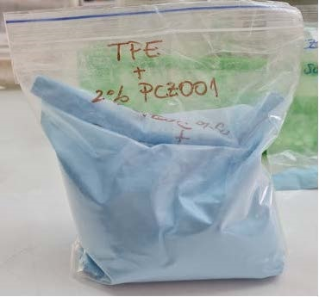[/graphic]
[label]Figura 2[/label]. [caption]Aditivo utilizado para elaborar recubrimientos[/caption][/figgrp]

[p]Para probar la potencialidad del aditivo, esta comunidad participó en un proyecto que buscó determinar si un recubrimiento elaborado con base en ese aditivo reducía significativamente la cantidad de bacterias coliformes en un calabozo. A continuación, se detallará cada una de las etapas que permitieron, de manera consecutiva, desarrollar este proyecto.[/p]
[p]Etapa 1. Preparación de un recubrimiento antimicrobiano. La preparación del recubrimiento consideró lo indicado por P1 durante las entrevistas: un kilógramo de recubrimiento debía conformarse por 95 % de pintura al óleo y 5 % de aditivo. Con base en esto, P2 elaboró el recubrimiento con 20 litros de pintura utilizando un recipiente de vidrio graduado que le facilitó sacar pintura en menor volumen (800 ml) para manipularla de forma cómoda, según lo señalado por él en las entrevistas. Para preparar 800 ml de recubrimiento, la homogeneización de la mezcla primero se hizo manualmente y luego con agitadores mecánicos. Durante esta etapa, P1 y P2 dialogaron constantemente para que la preparación del recubrimiento fuese segura (evitar el esparcimiento en el aire de partículas tóxicas) y óptima (perder la menor cantidad posible de aditivo).[/p]
[p]Etapa 2. Aplicación del recubrimiento. Una vez preparado el recubrimiento, P2 y carabineros pintaron el cielo, los muros, el asiento, el piso y los barrotes de uno de los calabozos. Durante las entrevistas, P1 y P4 señalaron que decidieron aplicar el recubrimiento en todo el calabozo para evitar sesgos en la carga bacteriana. Por otra parte, P1 entregó indicaciones para no aplicar más de una capa de recubrimiento, la cual debía ser lo más homogénea posible para evitar que algunos sectores del calabozo tuviesen mayor carga antimicrobiana.[/p]
[p]Etapa 3. Toma de muestras de bacterias coliformes. Una semana después, se inició la toma de muestras de bacterias coliformes en ocho zonas específicas del calabozo. Durante las entrevistas, la comunidad señaló que estas zonas fueron elegidas con base en lo que carabineros consideró, por experiencia, eran las zonas de mayor contacto de las personas detenidas con el calabozo: dos zonas de la banca, dos zonas en uno de los muros, dos zonas en el piso, una zona de la reja y la manilla de la reja ([xref ref-type="fig" rid="f3"]Figura 3[/xref]).[/p]

[figgrp id="f3"]Nota: fuente propia de la investigación.
[graphic href="?a14v38n1"]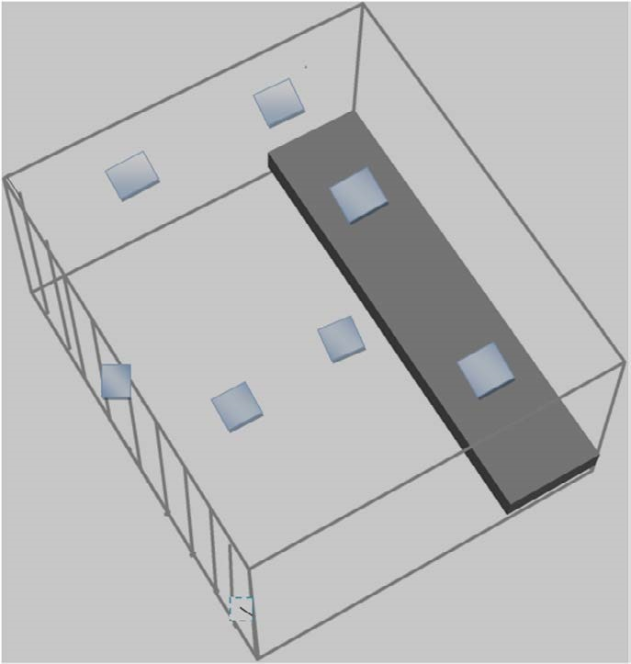[/graphic]
[label]Figura 3[/label]. [caption]Zonas de mayor contacto con el calabozo[/caption][/figgrp]

[p]Para tomar muestras se utilizaron microsnaps, pruebas que permitieron detectar y cuantificar bacterias viables, bacterias capaces de crecer y formar colonias en medios de cultivo específicos ([xref ref-type="bibr" rid="r35"]Paraje y Tamagnini, 2015[/xref]). Los microsnaps fueron de dos tipos: incubación y detección. El primero contuvo un medio de cultivo que al reaccionar con las muestras provocó la generación de colonias. El microsnap de detección permitió cuantificar la cantidad de luz emitida tras la reacción del sustrato incorporado en este dispositivo con moléculas de Adenosín Tri fosfato (ATP) de las bacterias. La cantidad de luz se cuantificó con un luminómetro [xref ref-type="fig" rid="f4"](Figura 4)[/xref] y fue medida en Unidades Relativas de Luz (URL).[/p]

[figgrp id="f4"][attrib]Nota: fuente propia de la investigación.[/attrib]
[graphic href="?a14v38n1"]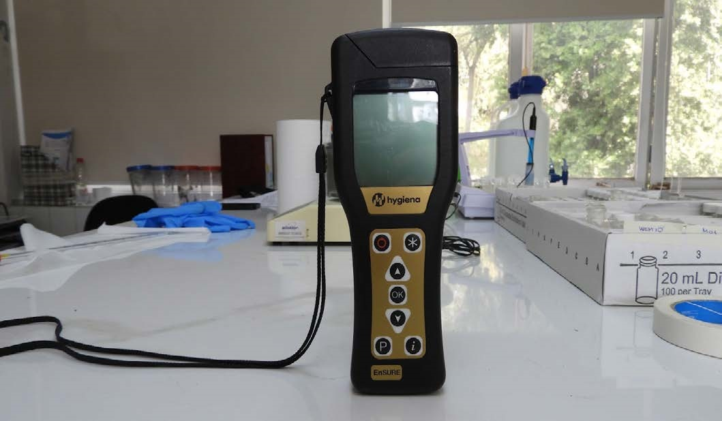[/graphic]
[label]Figura 4[/label]. [caption]Luminómetro utilizado para cuantificar la señalde luz[/caption][/figgrp]

[p]Durante las entrevistas, la comunidad señaló que la cantidad de URL es directamente proporcional a la concentración de ATP presente en las bacterias y, a su vez, esta última es proporcional a la cantidad de UFC de la muestra incubada.[/p]
[p]La toma de muestras se realizó con microsnaps de incubación ([xref ref-type="fig" rid="f5"]Figura 5[/xref]). Luego, las muestras recolectadas fueron guardadas en un re-cipiente para mantenerlas a temperaturas entre 0 °C y 10 °C durante 48 horas. La co-munidad entrevistada señaló que esto se hizo para evitar que las muestras recolectadas murieran.[/p]

[figgrp id="f5"][attrib]Nota: fuente propia de la investigación[/attrib].
[graphic href="?a14v38n1"]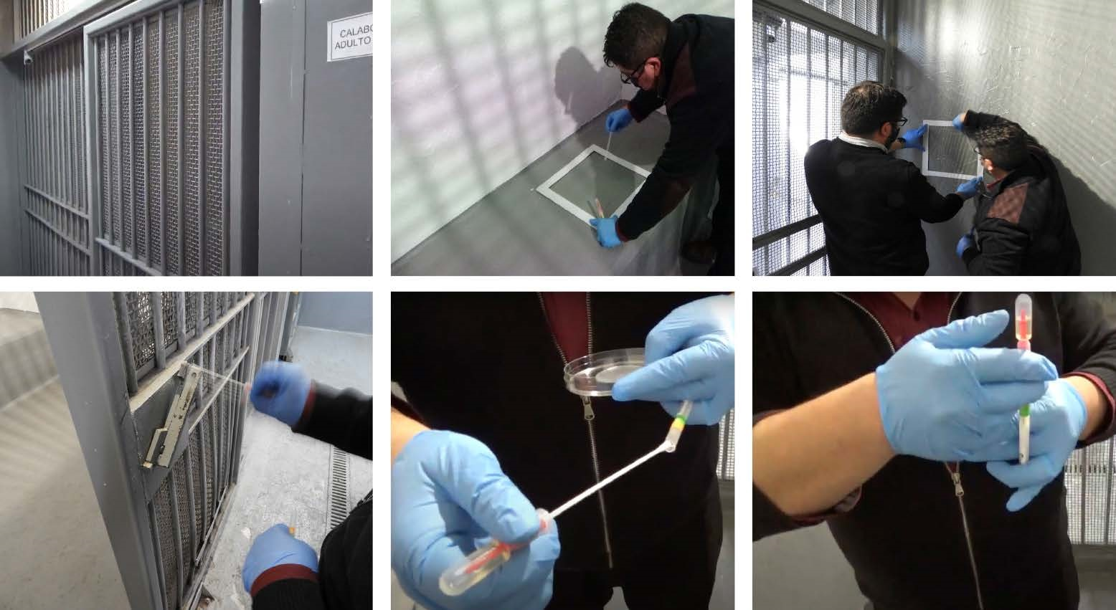[/graphic]
[label]Figura 5[/label]. [caption]Toma de muestras de bacterias coliformes[/caption][/figgrp]

[p]válvula en los microsnaps de incubación para liberar un sustrato que reaccionó con las muestras recolectadas. Luego, y con el propósito de proliferar el crecimiento bacteriano, las muestras que reaccionaron con el sustrato se colocaron en una incubadora durante siete horas a una temperatura de 37 °C. Faltando cinco minutos para terminar la incubación, los microsnaps de detección se ubicaron en la incubadora para calentar el sustrato bioluminogénico contenido en cada uno de uno. Pasado los cinco minutos, se hicieron reaccionar las muestras con crecimiento bacteriano con este sustrato para cuantificar las URL.[/p]
[p]La [xref ref-type="table" rid="t2"]Tabla 2[/xref]a muestra la relación entre la cantidad de UFC y de URL, validado por la AOAC Research Institute [xref ref-type="bibr" rid="r21"](Hygiena, s. f.)[/xref]. Esto sirvió de base para que la comunidad cuantificara las UFC a través de una conversión de URL a UFC por una regla de tres ([xref ref-type="table" rid="t2"]Tabla 2[/xref]b).[/p]

[tabwrap id="t2"][label]Tabla 2a[/label]. [caption]Relación entre URL y UFC[/caption]
[table][thead][tr][th align="center"]UFC estimadas[/th] | [th align="center"]URL en luminómetro[/th][/tr]
[/thead][tbody][tr][td align="center"]< 10[/td] | [td align="center"]< 2[/td][/tr]
[tr][td align="center"]< 20[/td] | [td align="center"]< 4[/td][/tr]
[tr][td align="center"]< 50[/td] | [td align="center"]< 7[/td][/tr]
[tr][td align="center"]< 100[/td] | [td align="center"]< 12[/td][/tr]
[tr][td align="center"]< 200[/td] | [td align="center"]< 20[/td][/tr]
[tr][td align="center"]< 500[/td] | [td align="center"]< 35[/td][/tr]
[tr][td align="center"]< 1.000[/td] | [td align="center"]< 60[/td][/tr]
[tr][td align="center"]< 5.000[/td] | [td align="center"]< 180[/td][/tr]
[tr][td align="center"]< 10.000[/td] | [td align="center"]< 300[/td][/tr][/tbody][/table]
[fntable id="TFN1"]Nota: fuente propia de la investigación.[/fntable][/tabwrap]

[tabwrap id="t3"][label]Tabla 2b[/label]. [caption]Conversión de URL a UFC[/caption]
[table][thead][tr][th align="center"]Número de URL (N)[/th] | [th align="center"]Conversión a UFC[/th][/tr]
[/thead][tbody][tr][td align="left"]0 ≤ N ≤ 4[/td] | [td align="left"]1 URL = 5 UFC[/td][/tr]
[tr][td align="left"]4 < N ≤ 7[/td] | [td align="left"]1 URL = 7,14 UFC[/td][/tr]
[tr][td align="left"]7 < N ≤ 12[/td] | [td align="left"]1 URL = 8,33 UFC[/td][/tr]
[tr][td align="left"]12 < N ≤ 20[/td] | [td align="left"]1 URL = 10 UFC[/td][/tr]
[tr][td align="left"]20 < N ≤ 35[/td] | [td align="left"]1 URL = 14,28 UFC[/td][/tr]
[tr][td align="left"]35 < N ≤ 60[/td] | [td align="left"]1 URL = 16,67 UFC[/td][/tr]
[tr][td align="left"]60 < N ≤ 180[/td] | [td align="left"]1 URL = 27,78 UFC[/td][/tr]
[tr][td align="left"]180 < N ≤ 300[/td] | [td align="left"]1 URL = 33,33 UFC[/td][/tr][/tbody][/table]
[fntable id="TFN2"]Nota: fuente propia de la investigación.[/fntable][/tabwrap]

[p]Esta conversión permitió cuantificar las UFC para evaluar el efecto antimicrobiano del recubrimiento a lo largo del tiempo (por lo tanto, el calabozo se ocupó y desocupó constantemente y cada vez que estuvo desocupado se tomaron muestras). La [xref ref-type="fig" rid="f6"]Figura 6[/xref] indica la cantidad de UFC en estas zonas durante distintas fechas, donde las abreviaciones fueron: M1 (Muestra 1), M2 (Muestra 2), As1 (zona específica 1 del asiento), As2 (zona específica 2 del asiento), Mr1 (zona específica 1 del muro), Mr2 (zona específica 2 del muro), P1 (zona específica 1 del piso), P2 (zona específica 2 del piso), R1 (zona específica de la reja) y R2 (manilla de la reja). Como ejemplo, la muestra 2 de la zona Mr2, tomada el 12 de octubre de 2022, marcó 5 URL, equivalente a 5 · 7,14 = 35,7 UFC .[/p]
[p]Respecto al uso de la cuantificación en esta etapa, su funcionamiento fue para determinar las UFC en las muestras recolectadas y su forma fue a través de una conversión de URL a UFC por medio de una regla de tres.[/p]

[figgrp id="f6"][attrib]Nota: fuente propia de la investigación[/attrib].
[graphic href="?a14v38n1"]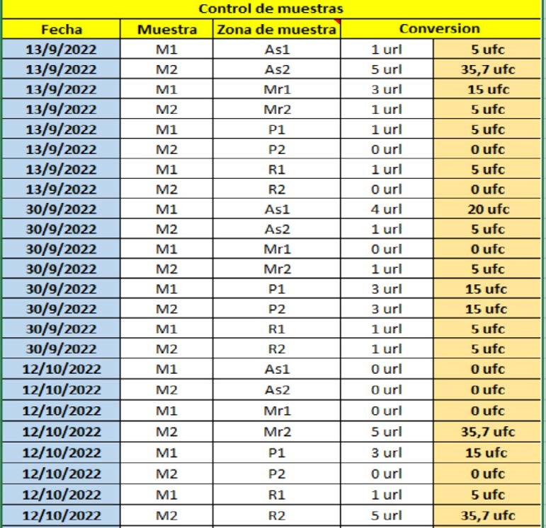[/graphic]
[label]Figura 6[/label]. [caption]Cuantificación de UFC en zonas del calabozo[/caption][/figgrp]

[p]Etapa 5. Validación de propiedades antimicrobianas. En esta etapa se realizó un análisis estadístico a los datos provenientes de las UFC de las muestras recolectadas, para validar las propiedades antibacterianas del recubrimiento. En esta etapa, el diálogo entre P1 y P5 permitió interpretar de mejor manera los resultados obtenidos respecto al objetivo del proyecto.[/p]
[p]Durante la etapa 4 emergió una situación de medición que calculó la cantidad de bacterias coliformes en las muestras recolectadas. La argumentación vino dada por una cuantificación de UFC, en donde la viabilidad de estas bacterias fue necesaria para que crecieran y formaran colonias en medios de cultivo específicos. De esta forma, lo medible de la cantidad de bacterias coliformes, dado por su viabilidad, fue un instrumento que le permitió al grupo realizar un procedimiento de clasificación según su cantidad de URL, permitiendo, por medio de una regla de tres, cuantificar las UFC en cada muestra. Lo anterior le otorgó al conocimiento matemático un significado asociado a la medida de la cantidad de bacterias coliformes, expresada en UFC.[/p]
[p]En términos de los constructos teóricos de la ζ(Mod), una significación asociada a la medida de la cantidad de bacterias coliformes, un procedimiento de clasificación y lo medible como instrumento derivaron una argumentación de cuantificación, la cual corresponde a una resignificación de usos construida por la comunidad en esta situación de medición.[/p]

[/subsec][subsec][sectitle]Resignificación de usos de la cuantificación en la obra de Lebesgue[/sectitle]

[p]Para [xref ref-type="bibr" rid="r3"]Canela (2016[/xref]), durante el siglo XIX se produjo un proceso de aritmetización del análisis matemático que pretendía dejar atrás la intuición geométrica, característica del siglo XVIII, que, aunque eficaz, prestaba poca atención al fundamento y a la estructura del análisis como tal. [xref ref-type="bibr" rid="r5"]Cauchy (1823[/xref]), desprendiéndose de la geometría y dando un tratamiento analítico, construyó la integral definida para funciones continuas y posteriormente la extendió a funciones con finitas discontinuidades. Por su parte, [xref ref-type="bibr" rid="r16"]Dirichlet (1829[/xref]) amplió esta construcción a funciones con infinitas discontinuidades, y estableció que este tipo de funciones es integrable si el conjunto de discontinuidades es diseminado (denso en ninguna parte). [xref ref-type="bibr" rid="r39"]Riemann (1867[/xref]) amplió la construcción de este concepto a funciones discontinuas en un conjunto denso de puntos, estableciendo criterios para que una función fuese integrable. [xref ref-type="bibr" rid="r23"]Jordan (1892[/xref]), mediante el concepto de contenido de un conjunto, estudió el conjunto de discontinuidades de una función para construir la integral definida, introduciendo por primera vez una noción de medida en la teoría de integración. Por otra parte, [xref ref-type="bibr" rid="r2"]Borel (1898[/xref]) desarrolló un concepto de medida en términos de recubrimientos infinitos, aunque sin vincular esta idea a la integral definida.[/p]
[p]Lo realizado por Jordan y Borel fue base para que Lebesgue iniciara la construcción de una teoría de la medida que cambió la visión topológica presente hasta ese entonces en la construcción de la integral definida. En el primer capítulo de su obra, Lebesgue buscó definir una función medida m, que tomase valores en (0,∞), con las siguientes propiedades:[/p]

[p]L1. m[graphic href="?a14v38n1"]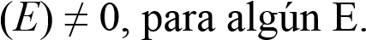[/graphic][/p]
[p]L2. Dos conjuntos iguales tienen la misma medida.[/p]

[p]L3. La medida de la unión de un número finito o infinito numerable de conjuntos disjuntos entre sí es la suma de la medida de estos conjuntos.[/p]
[p]Para esto, Lebesgue definió la medida de un subconjunto acotado E de R. Para tal propósito, definió la medida exterior de E como[/p]

[p][graphic href="?a14v38n1"]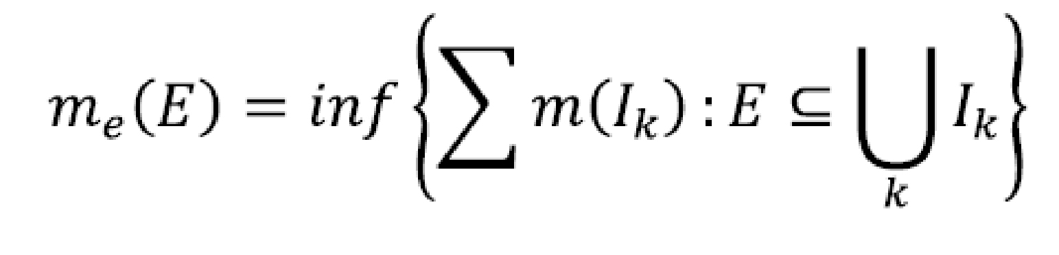[/graphic][/p]

[p]Donde I_{k} son intervalos de R y m(I_{k}) corresponde al largo de I_{k}. Para definir la medida interior de E, al ser un conjunto acotado, se puede suponer que para algún intervalo I_{k}, E ⊆ I_{k}. Si se denota por C(E) = I_{k} - E, entonces la medida interior de E, m_{i} (E), fue definida como[/p]
[p]m_{i} (E) = m (I_{k}) - m_{e} (E)[/p]

[p]Con base en lo anterior, Lebesgue estableció que un subconjunto acotado E de R es medible, si m_{e} (E) = m_{i} (E) y el valor común corresponde a la medida de E, m(E). Además, Lebesgue probó que esta cumple con las condiciones L1, L2 y L3. Para determinar la medida de un subconjunto acotado E de R², Lebesgue definió la medida exterior de E como: donde ∆_{i} son triángulos del plano y m(∆_{i}) es la medida de Lebesgue del conjunto de puntos de un triángulo, el cual coincide con su área. Por otro lado, Lebesgue definió la medida interior de E, como:[/p]

[p][graphic href="?a14v38n1"]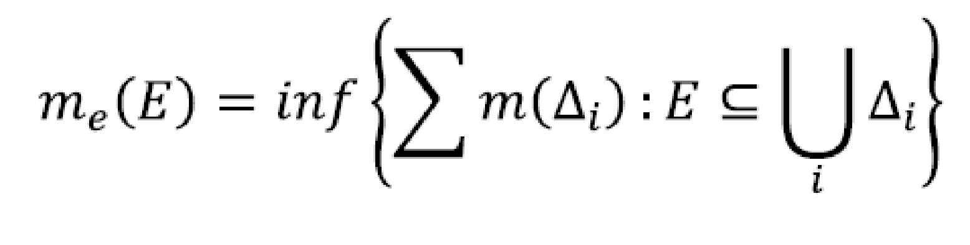[/graphic][/p]

[p]donde ∆i son triángulos del plano y m(∆i) es la medida de Lebesgue del conjunto de puntos de un triángulo, el cual coincide con su área. Por otro lado, Lebesgue definió la medida interior de E, como:[/p]

[p]m_{i} (E) = m (ABC) - m_{e}(C_{ABC} (E)[/p]

[p]donde ABC es un triángulo que contiene a E y (C_{ABC} (E) corresponde a la medida exterior del complemento de E con respecto al triángulo ABC. De esta manera, E es medible si m_{e}(E) = m_{i}(E)y el valor común es la medida de E, m(E). Además, Lebesgue probó que esta también cumple con las condiciones L1, L2 y L3.[/p]
[p]Una vez definida la medida para subconjuntos de R y R², Lebesgue planteó el problema de la integral definida de una función positiva ƒ: (𝛼, 𝛽) → (a, b) desde una perspectiva geométrica, en donde consideró como la medida de E = {(x, y) ∈ ℝ²: 0≤ y ≤ ƒ (𝑥), 𝛼 ≤ 𝑥 ≤ 𝛽 }. Sin embargo, E no necesariamente es medible, por lo que Lebesgue necesitó considerar funciones ƒ que permitieran que ese conjunto lo fuese. A este tipo de funciones Lebesgue las denominó sumables. Para construir analíticamente la integral definida de una función ƒ: (𝛼, 𝛽) → (a, b) positiva y sumable, Lebesgue particionó el intervalo (a, b) como a = a₀ < a₁ < … < a_{n}= b y clasificó el dominio de ƒ como: [/p]

[p][graphic href="?a14v38n1"]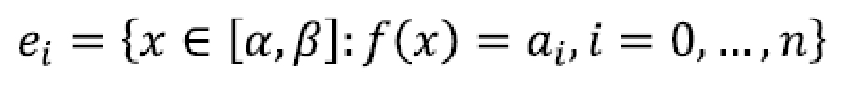[/graphic][/p]

[p][graphic href="?a14v38n1"]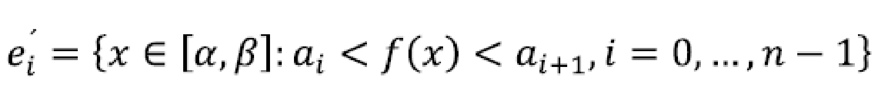[/graphic][/p]

[p]para considerar las sumas[/p]

[p][graphic href="?a14v38n1"][/graphic][graphic href="?a14v38n1"][/graphic][/p]

[p]Lebesgue estableció que [graphic href="?a14v38n1"][/graphic][graphic href="?a14v38n1"][/graphic] [graphic href="?a14v38n1"][/graphic] , y que 𝜎 y 𝛴 tienen el mismo límite cuando la norma de la partición de (a, b) tiende a cero (denotado como |P|→0). Dicho valor común corresponde al de . Cabe destacar que Lebesgue demostró que la condición de que ƒ sea sumable es equivalente a que e_{i} y é_{i} son medibles, dándole así sentido a las sumas 𝜎 y 𝛴.[/p]
[p]Respecto al uso de la cuantificación ocurrida en esta situación, su funcionamiento fue para determinar la medida de e_{i} y é_{i}, mientras que su forma fue a través de la medida m definida por Lebesgue para subconjuntos de R.[/p]
[p]Esta situación específica corresponde a una de medición, pues buscó calcular la medida del conjunto E = {(𝑥, y) ∈ ℝ²: 0 ≤ y ≤ ƒ (𝑥), 𝛼 ≤ 𝑥 ≤ 𝛽}. La argumentación vino dada por la cuantificación de , en donde se tornó necesario que ƒ fuese sumable para que E fuera medible. De esta forma, lo medible de E, dado por la condición de que ƒ que sea sumable, fue un instrumento para realizar un procedimiento de clasificación en (𝛼, 𝛽) en los conjuntos e_{i} y é_{i}, lo cual facilitó cuantificar la integral definida, como [/p]

[p][graphic href="?a14v38n1"][/graphic][/p]

[p]cuyo significado se asoció a la medida de E. En términos de la ζ(Mod), una significación asociada a la medida E, un procedimiento de clasificación y un instrumento ligado a lo medible derivaron una argumentación de cuantificación, la cual corresponde a una resignificación de usos construida por Lebesgue en esta situación de medición.[/p]

[subsec][sectitle]Una transversalidad de usos de la cuantificación entre dominios de conocimiento[/sectitle]

[p]Se entiende por magnitud a aquello que se puede medir y por cuantificación a la expresión numérica de la medida de una magnitud. En el caso de esta investigación, la cantidad de bacterias coliformes viables fue una magnitud medida a través de una cuantificación de UFC, mientras que en [xref ref-type="bibr" rid="r25"]Lebesgue (1902[/xref]), el conjunto E correspondió a una magnitud medida a través de una cuantificación de la integral definida de una función positiva y sumable. Esto, junto con el análisis de la resignificación de usos de la cuantificación construida en los escenarios de la comunidad interdisciplinar y en la obra de Lebesgue (1902), permite inferir teóricamente que dichos usos se resignifican en las transversalidades entre estos escenarios.[/p]
[p]Dicha transversalidad se expresa a través de una epistemología de usos según la cual, en situaciones específicas de medición, las significaciones asociadas a la medida de magnitudes, los procedimientos de clasificación e instrumentos ligados a lo medible derivan en argumentaciones de cuantificación. Esta es una epistemología de usos hipotética cuya naturaleza empírica se analiza en la siguiente sección.[/p]

[/subsec][/subsec][subsec][sectitle]Emergencia de una resignificación de usos de la cuantificación en estudiantes[/sectitle]

[p]En esta sección se implementó un DSES con estudiantes de ingeniería ([xref ref-type="fig" rid="f7"]Figura 7[/xref]), para analizar la resignificación de usos de la cuantificación construida. El DSES se realizó con base en la epistemología de usos hipotética y consistió en una situación de medición de una superficie plana, dibujada sobre una cuadrícula, que representó la vista aérea de una laguna. Por su parte, la argumentación de esta situación fue la cuantificación del área de dicha superficie, para determinar si esta laguna corría o no el riesgo de secarse. Para realizar la cuantificación, el grupo de estudiantes debía formular lo medible, es decir, establecer que el área de cada cuadrado de la cuadrícula es de 10.000 mts² y posteriormente clasificar estos cuadrados en aquellos ubicados al inte rior de la superficie y aquellos ubicados en su frontera, con el fin de facilitar el cálculo del área de la superficie. En ese sentido, el rol de la cuadrícula fue hacer emerger en los y las estudiantes lo medible como instrumento y la clasificación como procedimiento.[/p]
[p]Al analizar las producciones del grupo de estudiantes, se seleccionaron dos grupos que representaron la totalidad de respuestas analizadas, denotados por G1 (integrado por E1 y E2) y G2 (integrado por E3 y E4). En ambos se reconoció una primera etapa de ac ción: separar los cuadrados ubicados dentro de la superficie de aquellos situados en su fronte ra, transformándose en un procedimiento de clasificación. Antes de realizarla, el grupo de estudiantes formuló lo medible, lo cual signifi có establecer que cada cuadrado tiene un área de 10.000 mts². Al respecto, E1 señaló:[/p]

[p]E1: Lo primero que hicimos fue saber cuántos cuadrados completos (refiriéndose a los cuadrados ubicados al interior de la superficie) teníamos en conjunto con mi compañero (…) y, en total, nos dieron 49 cuadrados completos.[/p]
[p]Investigador: ¿Por qué trabajaron con los cuadrados completos?[/p]
[p]E1: Porque su lado era de 100 metros, y lado por lado da 10.000 mts², y para que pudiéramos aplicar esta fórmula (refiriéndose al área de un cuadrado) tenían que estar sí o sí completos.[/p]
[p]Posteriormente, G1 continuó su razonamiento con aquellos cuadrados ubicados en la frontera de la superficie. Al respecto, E1 indicó:[/p]
[p]E1: Luego, distribuimos, según nuestro criterio, los cuadrados faltantes que quedaban, yo conté cuántos había… 28.[/p]
[p]Investigador: ¿28 qué?[/p]
[p]E1: 28 incompletos (refiriéndose a los cuadrados ubicados en la frontera de la superficie), los cuales distribuí en porcentajes, por así decirlo, como por ejemplo que tengo 4 (refiriéndose a cuadrados ubicados en la frontera) que yo le asigné un 0,75 de un cuadrado completo.[/p]

[p]En este diálogo, se reconoció que los estudiantes buscaron determinar qué porcentaje del área de un cuadrado completo le correspondía a cada uno de los cuadrados ubicados en la frontera. Lo anterior, se reforzó con lo señalado por E2:[/p]

[figgrp id="f7"][attrib]Nota: fuente propia de la investigación[/attrib].
[graphic href="?a14v38n1"]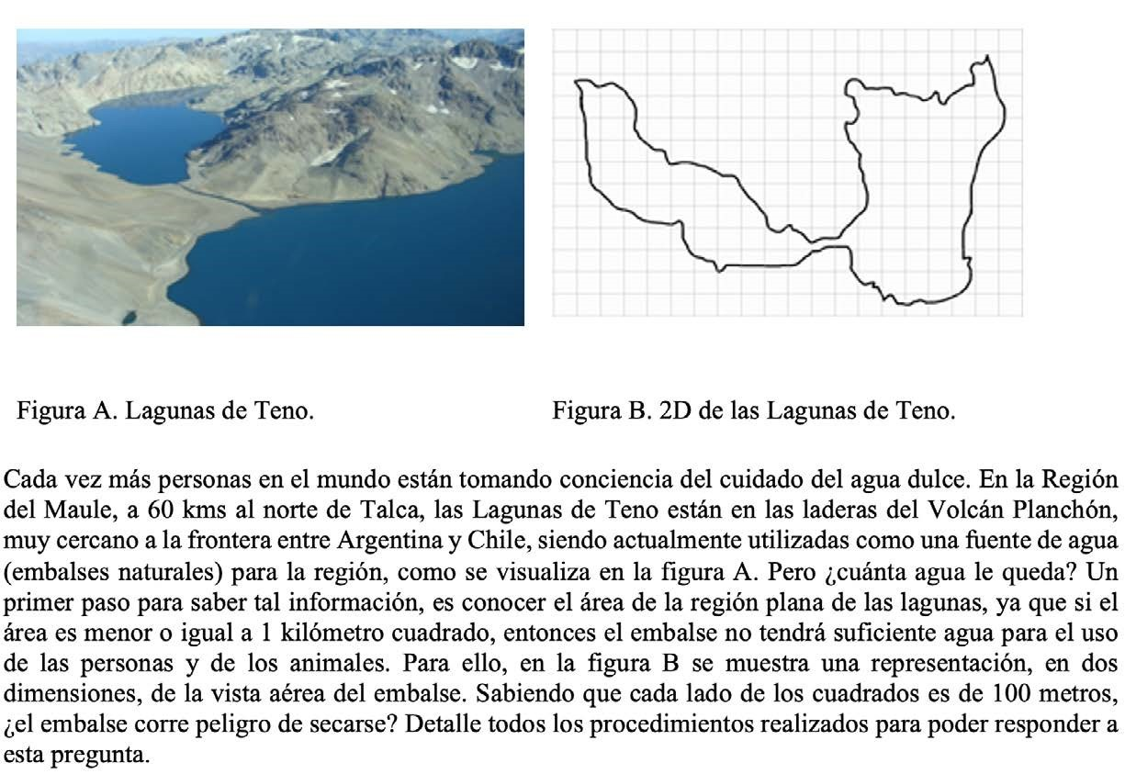[/graphic]
[label]Figura 7[/label]. [caption]DSES basado en la epistemología hipotética[/caption][/figgrp]

[p]E2: A algunas partes (refiriéndose a cuadrados ubicados en la frontera) le asigné 0,5 cuando se estimaba un valor aproximado que era la mitad de un cuadrado.[/p]

[p]La [xref ref-type="fig" rid="f8"]Figura 8[/xref] muestra la asignación de porcentajes de G1 para los cuadrados ubicados en la frontera de la parte derecha de la superficie, junto con un conteo de cuadrados completos ubicados al interior.[/p]

[figgrp id="f8"][attrib]Nota: fuente propia de la investigación[/attrib].
[graphic href="?a14v38n1"]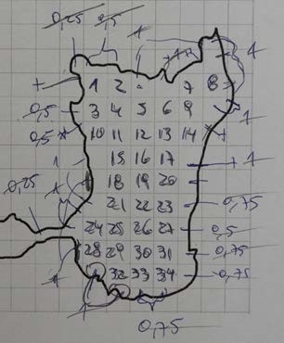[/graphic]
[label]Figura 8[/label]. [caption]Asignación de porcentajes y conteo de cuadrados realizada por G1[/caption][/figgrp]

[p]Una vez terminada la asignación de porcentajes, G1 se enfocó en la parte izquierda de la superficie y sumó todos estos porcentajes para concluir que equivale a 16,55 cuadrados completos ([xref ref-type="fig" rid="f9"]Figura 9[/xref]), a los cuales le sumaron los 15 cuadrados ubicados al interior, dando un total de 15 + 16,55 = 31,55 cuadrados completos. De manera similar, en la parte derecha de la superficie G1 determinó que los cuadrados ubicados en la frontera equivalen a 13,5 cuadrados completos, a los cuales le sumaron los 34 cuadrados ubicados al interior, dando un total de 34 + 13,5 = 47,5 cuadrados completos para la zona derecha.[/p]

[figgrp id="f9"][attrib]Nota: fuente propia de la investigación.[/attrib]
[graphic href="?a14v38n1"]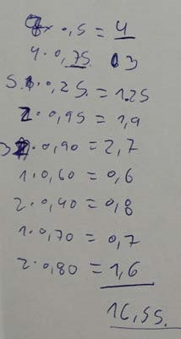[/graphic]
[label]Figura 9[/label]. [caption]Equivalencia de cuadrados incompletos a completos[/caption][/figgrp]

[p]Finalmente, G1 sumó los cuadrados completos de la parte izquierda y derecha para tener un total de 47,5 + 31,55 = 79,05 cuadrados completos. Esta cantidad de cua-drados permitió determinar el área de la su-perficie, la cual fue de 79,05·10.000 mts2 = 790.000 mts2, por lo que G1 infirió que la laguna se secará ([xref ref-type="fig" rid="f10"]Figura 10[/xref]).[/p]

[figgrp id="f10"][attrib]Nota: fuente propia de la investigación[/attrib].
[graphic href="?a14v38n1"]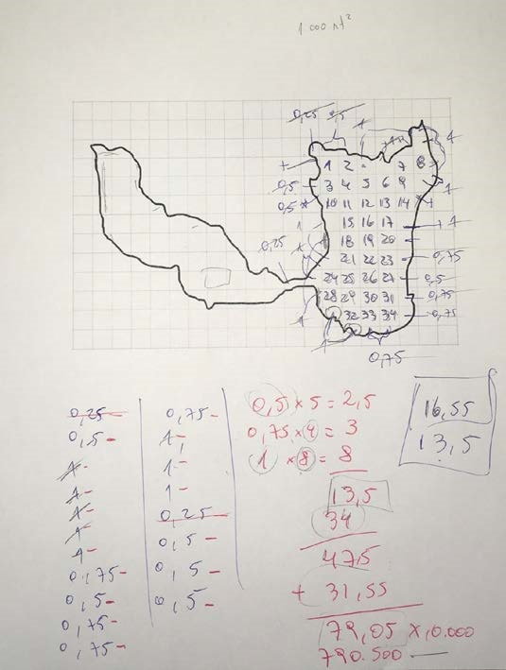[/graphic]
[label]Figura 10[/label]. [caption]Desarrollo de G1 para determinar el área de la superficie[/caption][/figgrp]

[p]Respecto a los usos de la cuantificación de G1, su funcionamiento fue para determinar el área de la superficie plana, y su forma fue a través del producto 10.000 · n, donde n representa la cantidad de cuadrados completos cuya suma de áreas equivale, según los y las estudiantes, a la de la superficie en cuestión.[/p]
[p]Por su parte, G2 también realizó un procedimiento de clasificación en cuadrados completos e incompletos, pero esta sirvió para acotar superiormente el área de la superficie. Al respecto, E3 señaló lo siguiente:[/p]

[p]Investigador: ¿Qué hicieron?[/p]
[p]E3: Contamos todos los cuadrados enteros (refiriéndose a los cuadrados completos) y, aparte, contamos los cuadrados incompletos, a los que les falta una fracción.[/p]
[p]Investigador: ¿Cuántos cuadrados tienen?[/p]
[p]E3: 45 (refiriéndose a los completos) y 46 incompletos.[/p]
[p]Investigador: Los consideraron así.[/p]
[p]E3: Y aunque fueran todos completos (refiriéndose a los cuadrados), igual tendríamos 91, y no alcanzan a tener 10 por lado para tener un kilómetro cuadrado.[/p]

[p]La estrategia de G2 consistió en acotar superiormente el área de la superficie, es decir, esta área es menor al área de 91 cuadrados (maximizando cada cuadrado incompleto por uno completo), y esta área a su vez, es menor a 1 km². Si bien G2 utilizó una estrategia de acotamiento, esta se inició por un procedimiento de clasificación que previamente requirió formular lo medible de cada cuadrado.[/p]
[p]Respecto a los usos de la cuantificación de G2, su funcionamiento fue para acotar superiormente el área de la superficie, y su forma fue a través del producto [/p]
[p]10.000 · n, donde n representa la cantidad mínima de cuadrados completos que cubren la superficie.[/p]
[p]En términos de la ζ(Mod), en esta situación se evidenciaron dos usos de la cuantificación, uno realizado por G1 y otro por G2. Ambos ocurrieron en una situación de medición conformado por elementos que permitieron al grupo de estudiantes construir conocimiento matemático: significaciones asociadas a la medida de magnitudes (la superficie plana fue la magnitud y su área, en mts², correspondió a su medida), procedimientos de clasificación de los cuadrados de la cuadrícula (completos e incompletos) y lo medible de estos cuadrados (área igual a 10.000 mts²) como instrumento, los cuales en conjunto derivaron en la argumentación de cuantificación de la medida de la superficie, siendo esta una resignificación de usos construida por el alumnado.[/p]

[/subsec][subsec][sectitle]Formulación de una epistemología de usos de la cuantificación[/sectitle]

[p]Los usos de la cuantificación se resignifican en situaciones de medición de una comunidad interdisciplinar, de la obra matemática de [xref ref-type="bibr" rid="r25"]Lebesgue (1902[/xref]) y de estudiantes de ingeniería. Estos usos también se resignifican en las transversalidades entre estos escenarios. Los momentos de transversalidad son Mo₁: cuantificación de bacterias coliformes, Mo₂: construcción de la integral definida y Mo₃: cálculo del área de una superficie plana. Cada momento señala una alternancia de dominios que genera debates entre funcionamientos y formas de los usos de la cuantificación en situaciones de medición conformadas por elementos que construyen conocimiento matemático: significaciones asociadas a la medida de magnitudes, procedimientos de clasificación e instrumentos ligados a lo medible, los que [/p]
[p]en conjunto derivan en argumentaciones de cuantificación. Esta epistemología de usos se muestra en la [xref ref-type="table" rid="t3"]Tabla 3[/xref].[/p]

[tabwrap id="t3"][label]Tabla 3[/label]. [caption]Epistemología de usos de la cuantificación[/caption]
[table][thead][tr][th align="center"]Situación[/th] | [th align="center"]Medición[/th][/tr]
[/thead][tbody][tr][td align="left"]Significaciones[/td] | [td align="left"]Medida de magnitudes[/td][/tr]
[tr][td align="left"]Procedimientos[/td] | [td align="left"]Clasificación[/td][/tr]
[tr][td align="left"]Instrumento[/td] | [td align="left"]Lo medible[/td][/tr]
[tr][td align="left"]Argumentación/Resignificación[/td] | [td align="left"]Cuantificación[/td][/tr][/tbody][/table]
[fntable id="TFN3"]Nota: fuente propia de la investigación.[/fntable][/tabwrap]

[/subsec][/sec][sec sec-type="discussion"][sectitle]Discusiones[/sectitle]

[p]Diversas investigaciones en educación matemática han estudiado la cuantificación desde distintas perspectivas teóricas. Por mencionar algunas de ellas, [xref ref-type="bibr" rid="r43"]Silverman y Thompson (2008[/xref]) realizaron un estudio con profesores para plantear la multiplicación como una operación de cuantificación. [xref ref-type="bibr" rid="r31"]Moore (2013[/xref]) estudió la cuantificación de la medida de ángulos que realizó un grupo de estudiantes desde la perspectiva cognitiva del razonamiento cuantitativo, en el sentido de [xref ref-type="bibr" rid="r44"]Thompson (1990[/xref]). Ahora bien, [xref ref-type="bibr" rid="r47"]White (2019[/xref]) analizó la cuantificación en el contexto de dos modelos en Física: movimiento con aceleración constante y el teorema del trabajo y la energía. Estas investigaciones justifican la importancia de la cuantificación para la matemática escolar y ofrecen referentes educativos para su enseñanza. Sin embargo, su foco de atención no está en los usos de la cuantificación que emergen del estudiantado ni en otros dominios de conocimiento, así como tampoco en la funcionalidad del conocimiento matemático. En ese sentido, esta investigación busca diferenciarse y aportar a la comunidad educativa al ofrecer un marco de referencia para la matemática escolar que valora dichos usos y la funcionalidad del conocimiento.[/p]
[p]La epistemología de usos de la cuantificación sirve como base para el DSES que le permitan a la matemática escolar atender las justificaciones funcionales que demandan otros dominios de conocimiento y conformar elementos de diálogo entre la matemática escolar y el cotidiano de la gente. Estos diseños buscan que, a partir de una argumentación de cuantificación, el estudiantado formule lo medible para generar procedimientos de clasificación que le otorguen al conocimiento matemático significados asociados a la medida de magnitudes. La implementación de estos diseños contribuye a confrontar la enseñanza habitual de la cuantificación, en donde se cuantifican medidas de magnitudes geométricas por medio de diversos tipos de fórmulas. En concordancia con [xref ref-type="bibr" rid="r26"]Marcía (2020[/xref]), este tipo de diseños juegan un rol preponderante en la segunda línea de trabajo del programa SOLTSA, pues contribuyen a trastocar y transformar la matemática escolar a la espera de un impacto educativo.[/p]
[p]Para la Socioepistemología, rescatar argumentaciones en diferentes escenarios provee elementos para la construcción de marcos de referencia que valoren la transversalidad y la pluralidad epistemológica. En esa dirección, y a partir de lo realizado en distintas investigaciones socioepistemológicas, se ha ido construyendo la Socioepistemología del Cálculo y el Análisis, marco de referencia que estructura, individual y conjuntamente, una epistemología de conocimiento matemático a partir de siete situaciones núcleo: variación, transformación y aproximación ([xref ref-type="bibr" rid="r7"]Cordero, 2008[/xref]), cambio ([xref ref-type="bibr" rid="r26"]Marcía, 2020[/xref]), selección ([xref ref-type="bibr" rid="r9"]Cordero et al., 2019[/xref]), ponderación ([xref ref-type="bibr" rid="r27"]Medina, 2019[/xref]) y periodización ([xref ref-type="bibr" rid="r38"]Pérez-Oxté, 2021[/xref]), las cuales están conformadas por significaciones, procedimientos, instrumentos y argumen taciones. En esa línea, la formulación de la epistemología de usos de la cuantificación amplía este marco, al incorporar la situación de medición ([xref ref-type="fig" rid="f11"]Figura 11[/xref]). De esta forma, este marco se amplía, así como las situacio nes escolares cuyo objetivo sea emprender aprendizajes de los significados de la mate mática [xref ref-type="bibr" rid="r9"](Cordero et al., 2019)[/xref].[/p]

[figgrp id="f11"][attrib]Nota: fuente propia de la investigación[/attrib].
[graphic href="?a14v38n1"]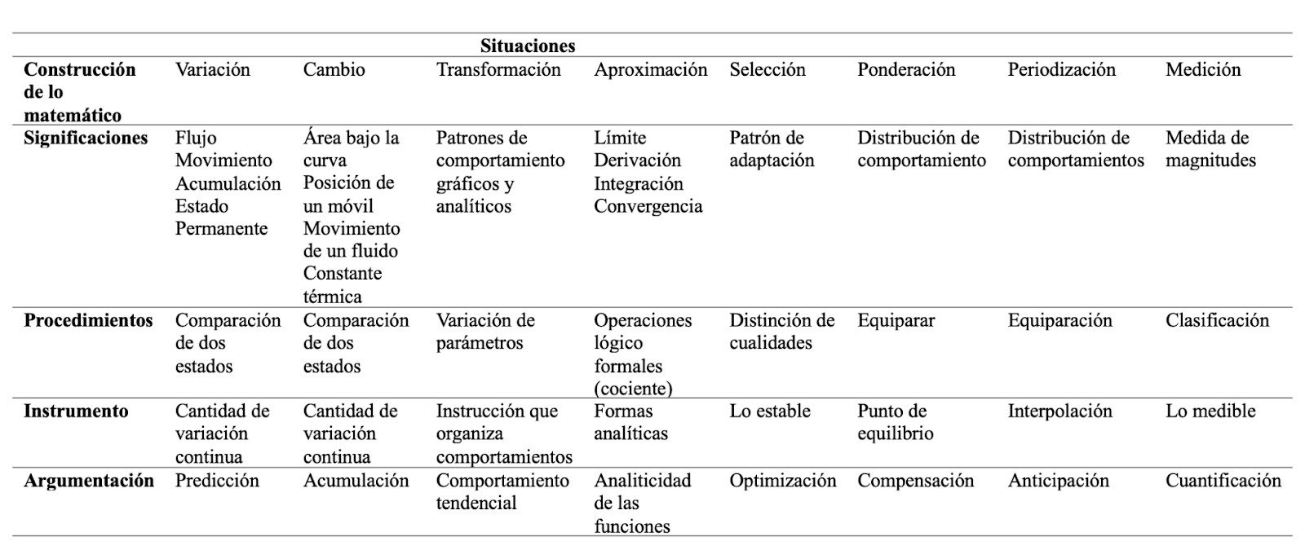[/graphic]
[label]Figura 11[/label]. [caption]Socioepistemología del Cálculo y el Análisis[/caption][/figgrp]

[/sec][sec sec-type="conclusions"][sectitle]Conclusiones[/sectitle]

[p]La epistemología de usos formulada en esta investigación permite plasmar a la situa ción de medición como un referente educati vo para establecer el uso, la resignificación y la transversalidad de la cuantificación.[/p]
[p]Una como tarea para la comunidad educativa es generar programas permanentes de acompañamiento que permitan impactar en la formación de los y las estudiantes al implementar situaciones escolares diseñadas con base en la epistemología de usos de la cuantificación, las cuales le pueden permi tir al estudiantado resignificar dichos usos en situaciones específicas de medición. Por ejemplo, se pueden diseñar situaciones que incluyan una gran cantidad de fichas de diferentes colores y pedirles a estudiantes cuantificar la cantidad total de fichas. Un procedimiento para realizar esto es clasificar las fichas en lotes del mismo color, para facilitar esta cuantificación. Además, estos lotes deben ser medibles (es decir, fáciles de contar). Esto permitirá cuantificar la cantidad total del conjunto de fichas, cuyo significado se asocia a la cardinalidad de dicho conjunto, la cual es una medida de conteo. En ese sentido, el aprendizaje de la cuantificación no estará relacionada con emular procedimientos matemáticos para determinar la medida de ángulos, perímetros, áreas y volúmenes, sino en desarrollar una autonomía de resignificaciones de usos de la cuantificación en diversas situaciones de medición y múltiples dominios de conocimiento.[/p]

[subsec][sectitle]Financiamiento[/sectitle]

[p]Proyecto Fondecyt de Iniciación N.° 11220346. Proyecto Fondecyt de Iniciación N.°11201103.[/p]

[/subsec][subsec][sectitle]Conflicto de intereses[/sectitle]

[p]Las personas autoras declaran no tener algún conflicto de interés.[/p]

[/subsec][subsec][sectitle]Declaración de la contribución de los autores[/sectitle]

[p]Todas las personas autoras afirmamos que se leyó y aprobó la versión final de este artículo.[/p]
[p]El porcentaje total de contribución para la conceptualización, preparación y corrección de este artículo fue el siguiente: C. G. P. 25%, F. C. O. 25%, J. H. A. 25% y J. M. L. 25%.[/p]

[/subsec][subsec][sectitle]Declaración de disponibilidad de los datos[/sectitle]

[p]Los datos que respaldan los resultados de este estudio serán puestos a disposición por el autor correspondiente (C. G. P.), previa solicitud razonable.[/p]

[/subsec][subsec][sectitle]Preprint[/sectitle]

[p]Una versión Preprint de este artículo fue depositada en: https://doi.org/10.5281/ zenodo.10048909[/p][/subsec][/sec][/xmlbody]

[refs][sectitle]Referencias[/sectitle]

[ref id="r1" reftype=“journal"][authors role="nd"][pauthor][surname]Acebo[/surname], [fname]J.[/fname][/pauthor] y [pauthor][surname]Rodríguez[/surname], [fname]R.[/fname][/pauthor][/authors] [date dateiso="20190000" specyear="(2019)"](2019)[/date]. [arttitle]Mathematical Modeling in the Educational Field: A Systematic Literature Review[/arttitle]. [source]Proceedings of the Seventh International Conference on Technological Ecosystems for Enhancing Multiculturality[/source], [pages]718-725[/pages]. https://doi. org/[pubid idtype="doi"]10.1145/3362789.3362811[/pubid][/ref]
[ref id="r2" reftype="book"][authors role="nd"][pauthor][surname]Borel[/surname], [fname]É.[/fname][/pauthor] [/authors][date dateiso="18980000" specyear="(1898)"](1898)[/date]. [source]Leçons sur la Théorie des Fonctions[/source]. [publoc]París[/publoc]: [pubname]Gauthier-Villars[/pubname].[/ref]
[ref id="r3" reftype=“journal"][authors role="nd"][pauthor][surname]Canela[/surname], [fname]L.[/fname][/pauthor] [/authors][date dateiso="20160000" specyear="(2016)"](2016)[/date]. [arttitle]Aritmetización del análisis y construcción formal: Husserl como alumno de Weierstrass y Kronecker[/arttitle]. [source]Eikasía: Revista de filosofía[/source], [volid]72[/volid], [pages]135-152[/pages]. [url]https://dialnet.unirioja.es/servlet/articulo?codigo=6846667[/url][/ref]
[ref id="r4" reftype="book"][authors role="nd"][pauthor][surname]Cantoral[/surname], [fname]R.[/fname][/pauthor] [/authors][date dateiso="20130000" specyear="(2013)"](2013)[/date]. [source]Teoría Socioepistemológica de la Matemática Educativa. Estudios sobre construcción social del conocimiento[/source]. [publoc]Barcelona[/publoc]: [pubname]Gedisa[/pubname].[/ref]
[ref id="r5" reftype="book"][authors role="nd"][pauthor][surname]Cauchy[/surname], [fname]A.[/fname][/pauthor] [/authors][date dateiso="18230000" specyear="(1823)"](1823)[/date]. [source]Résumé des leçons données à l’École Royale Polytechnique sur le calcul infinitésimal[/source]. [publoc]París[/publoc]: [pubname]Imprimerie royale[/pubname].[/ref]
[ref id="r6" reftype="book"][authors role="nd"][pauthor][surname]Cirillo[/surname], [fname]M.[/fname][/pauthor], [pauthor][surname]Pelesko[/surname], [fname]J.[/fname][/pauthor], [pauthor][surname]Felton-Koestler[/surname], [fname]M.[/fname][/pauthor] y [pauthor][surname]Rubel[/surname], [fname]L.[/fname][/pauthor] [/authors][date dateiso="20160000" specyear="(2016)"](2016)[/date]. [chptitle]Perspectives on Modeling in school Mathematics[/chptitle]. En [authors role="nd"][pauthor][surname]Hirsh[/surname], [fname]C.[/fname][/pauthor]; y [pauthor][surname]McDuffie[/surname], [fname]A. R.[/fname][/pauthor] [/authors](Eds.), [source]Annual Perspectives in Mathematics Education: Mathematical Modeling and Modeling Mathematics [/source](pp. [pages]3-16[/pages]). [pubname]National Council of Teachers of Mathematics[/pubname].[/ref]
[ref id="r7" reftype="book"][authors role="nd"][pauthor][surname]Cordero[/surname], [fname]F.[/fname][/pauthor] [/authors][date dateiso="20080000" specyear="(2008)"](2008)[/date]. [chptitle]El uso de las gráficas en el discurso del cálculo escolar. Una visión socioepistemológica[/chptitle]. En [authors role="ed"][pauthor][surname]Cantoral[/surname], [fname]R.[/fname][/pauthor]; [pauthor][surname]Covián[/surname], [fname]O.[/fname][/pauthor]; [pauthor][surname]Farfán[/surname], [fname]R. M.[/fname][/pauthor]; [pauthor][surname]Lezama[/surname], [fname]J.[/fname][/pauthor]; y [pauthor][surname]Romo[/surname], [fname]A.[/fname][/pauthor][/authors] (Eds.), [source]Investigaciones sobre enseñanza y aprendizaje de las matemáticas: Un reporte Iberoamericano [/source](pp. [pages]285-309[/pages]). [publoc]México[/publoc]: [pubname]Díaz de Santos[/pubname].[/ref]
[ref id="r8" reftype="book"][authors role="nd"][pauthor][surname]Cordero[/surname], [fname]F.[/fname][/pauthor] [/authors][date dateiso="20160000" specyear="(2016)"](2016)[/date]. [chptitle]Modelación, funcionalidad y multidisciplinariedad: el eslabón de la matemática y el cotidiano[/chptitle]. En [authors role="nd"][pauthor][fname]J.[/fname] [surname]Arrieta[/surname][/pauthor] y [pauthor][fname]L.[/fname] [surname]Díaz[/surname][/pauthor] [/authors](Eds.), [source]Investigaciones latinoamericanas de modelación matemática educativa [/source] (pp. [pages]5988[/pages]). [pubname]Gedisa[/pubname].[/ref]
[ref id="r9" reftype=“journal"][authors role="nd"][pauthor][surname]Cordero[/surname], [fname]F.[/fname][/pauthor], [pauthor][surname]Del Valle[/surname], [fname]T.[/fname][/pauthor] y [pauthor][surname]Morales[/surname], [fname]A.[/fname][/pauthor] [/authors][date dateiso="20190000" specyear="(2019)"](2019)[/date]. [arttitle]Usos de la optimización de ingenieros en formación: el rol de la ingeniería mecatrónica y de la obra de Lagrange[/arttitle]. [source]Relime[/source], [volid]22[/volid][issueno](2)[/issueno], [pages]185-212[/pages]. https://doi.org/[pubid idtype="doi"]10.12802/relime.19.2223[/pubid][/ref]
[ref id="r10" reftype="book"][authors role="nd"][pauthor][surname]Cordero[/surname], [fname]F.[/fname][/pauthor], [pauthor][surname]Gómez[/surname], [fname]K.[/fname][/pauthor], [pauthor][surname]Silva-Crocci[/surname], [fname]H.[/fname][/pauthor] y [pauthor][surname]Soto[/surname], [fname]D.[/fname][/pauthor] [/authors][date dateiso="20150000" specyear="(2015)"](2015)[/date]. [source]El discurso matemático escolar: la adherencia, la exclusión y la opacidad[/source]. [publoc]Barcelona[/publoc]: [pubname]Gedisa[/pubname] .[/ref]
[ref id="r11" reftype="book"][authors role="nd"][pauthor][surname]Cordero[/surname], [fname]F.[/fname][/pauthor], [pauthor][surname]Mendoza-Higuera[/surname], [fname]J.[/fname][/pauthor], [pauthor][surname]Pérez-Oxté[/surname], [fname]I.[/fname][/pauthor], [pauthor][surname]Huincahue[/surname], [fname]J.[/fname][/pauthor] y [pauthor][surname]Mena-Lorca[/surname], [fname]J.[/fname][/pauthor] [/authors][date dateiso="20220000" specyear="(2022)"](2022)[/date]. [chptitle]A Category of Modelling: The Uses of Mathematical Knowledge in Different Scenarios and the Learning of Mathematics[/chptitle]. [authors role="nd"]En [pauthor][fname]M.[/fname] [surname]Rosa[/surname][/pauthor]; [pauthor][fname]F.[/fname] [surname]Cordero[/surname][/pauthor]; [pauthor][fname]D.[/fname] [surname]Orey[/surname][/pauthor]; y [pauthor][fname]P.[/fname] [surname]Carranza[/surname][/pauthor][/authors] (Eds.), [source]Mathematical Modelling Programs in Latin America[/source] (pp. [pages]247-4267[/pages]). [publoc]Springer, Cham[/publoc]. https://doi.org/[pubid idtype="doi"]10.1007/978-3-031-04271-3_12[/pubid][/ref]
[ref id="r12" reftype=“journal"][authors role="nd"][pauthor][surname]Cordero[/surname], [fname]F.[/fname][/pauthor] y [pauthor][surname]Flores[/surname], [fname]F.[/fname][/pauthor] [/authors][date dateiso="20070000" specyear="(2007)"](2007)[/date]. [arttitle]El uso de la gráfica en el discurso matemático escolar. Un estudio socioepistemológico en el nivel básico a través de los libros de texto[/arttitle]. [source]Relime[/source], [volid]10[/volid]([issueno]1[/issueno]), [pages]7-38[/pages]. [url]https://www.scielo.org.mx/scielo.php?script=sci_arttext&pid=S1665-24362007000100002[/url][/ref]
[ref id="r13" reftype="book"][authors role="nd"][pauthor][surname]Cordero[/surname], [fname]F.[/fname][/pauthor] y [pauthor][surname]Solís[/surname], [fname]M.[/fname][/pauthor] [/authors][date dateiso="20220000" specyear="(2022)"](2022)[/date]. [chptitle]Un cambio educativo: ¿Matemática para la Ingeniería? o ¿Matemática de la Ingeniería?[/chptitle] En [authors role="nd"][pauthor][surname]Cordero[/surname], [fname]F.[/fname][/pauthor]; [pauthor][surname]Solís[/surname], [fname]M.[/fname][/pauthor]; y [pauthor][surname]Opazo[/surname], [fname]C.[/fname][/pauthor][/authors] (Eds.), [source]La Matemática en la Ingeniería. Modelación y transversalidad de saberes[/source] (pp. [pages]27-44[/pages]). [publoc]México[/publoc]: [pubname]Gedisa[/pubname].[/ref]
[ref id="r14" reftype=“thesis"][authors role="nd"][pauthor][surname]Delgado[/surname], [fname]K.[/fname][/pauthor] [/authors][date dateiso="20130000" specyear="(2013)"](2013)[/date]. [source]Estudio de la obtención de compósitos con propiedades antimicrobiales y antifouling formados por una matriz polimérica y nanopartículas a base de cobre[/source]. [thesgrp]([degree]Tesis de doctorado[/degree] no publicada)[/thesgrp]. [pubname]Universidad de Chile[/pubname]. [url]https://repositorio.uchile.cl/handle/2250/115071[/url][/ref]
[ref id="r15" reftype="book"][authors role="nd"][pauthor][surname]Díaz[/surname], [fname]E.[/fname][/pauthor], [pauthor][surname]Ortiz[/surname], [fname]N.[/fname][/pauthor], [pauthor][surname]Morales[/surname], [fname]K.[/fname][/pauthor], [pauthor][surname]Rebolledo[/surname], [fname]M.[/fname][/pauthor], [pauthor][surname]Barrera[/surname], [fname]R.[/fname][/pauthor] y [pauthor][surname]Norambuena[/surname], [fname]P.[/fname][/pauthor][/authors] [date dateiso="20200000" specyear="(2020)"](2020)[/date]. [source]Texto del estudiante. Matemática 2° medio[/source]. [publoc]Santiago[/publoc]: [pubname]SM. [/pubname][url]https://www.curriculumnacional.cl/614/articles-145586_textoescolar_muestra.pdf[/url][/ref]
[ref id="r16" reftype=“journal"][authors role="nd"][pauthor][surname]Dirichlet[/surname], [fname]G.[/fname][/pauthor] [/authors][date dateiso="18290000" specyear="(1829)"](1829)[/date]. [arttitle]Sur la convergence des séries trigonométriques qui servent à représenter une fonction arbitraire entre des limites données[/arttitle], [source]Journal für die reine und angewandte Mathematik[/source], [volid]4[/volid], [pages]157-169[/pages]. https://doi.org/[pubid idtype="doi"]10.1515/crll.1829.4.157[/pubid][/ref]
[ref id="r17" reftype="book"][authors role="nd"][pauthor][surname]Flick[/surname], [fname]U.[/fname][/pauthor] [/authors][date dateiso="20040000" specyear="(2004)"](2004)[/date]. [source]Introducción a la investigación cualitativa[/source]. [publoc]Madrid[/publoc]: [pubname]Morata[/pubname].[/ref]
[ref id="r18" reftype="book"][authors role="nd"][pauthor][surname]Fresno[/surname], [fname]C.[/fname][/pauthor], [pauthor][surname]Torres[/surname], [fname]C.[/fname][/pauthor] y [pauthor][surname]Ávila[/surname], [fname]J.[/fname][/pauthor][/authors] [date dateiso="20220000" specyear="(2022)"](2022)[/date]. [source]1° medio. Matemática. texto del estudiante[/source]. [publoc]Santiago[/publoc]: [pubname]Santillana[/pubname].[/ref]
[ref id="r19" reftype=“journal"][authors role="nd"][pauthor][surname]García[/surname], [fname]V.[/fname][/pauthor] [/authors][date dateiso="20180000" specyear="(2018)"](2018)[/date]. [arttitle]La clase de matemáticas como laboratorio socioepistemológico[/arttitle]. [source]Revista Latinoamericana De Etnomatemática Perspectivas Socioculturales De La Educación Matemática[/source], [volid]11[/volid]([issueno]2[/issueno]), [pages]142-165[/pages].[/ref]
[ref id="r20" reftype=“journal"][authors role="nd"][pauthor][surname]Holy[/surname], [fname]L.[/fname][/pauthor] [/authors][date dateiso="19840000" specyear="(1984)"](1984)[/date]. [arttitle]Theory, Methodology and Research Process[/arttitle]. En [authors role="nd"][pauthor][fname]Roy[/fname] [surname]Ellen[/surname][/pauthor] [/authors](Ed.), [source]Ethnographic Research. A Guide of General Conduct [/source](pp. [pages]13-34[/pages]). [pubname]Academic Press[/pubname].[/ref]
[ref id="r21" reftype="book"][authors role="nd"][cauthor]Hygiena [/cauthor][/authors][date dateiso="00000000" specyear="(s. f.)"](s. f.)[/date]. [source]Microsnap. Rapid microorganism detection [/source]([moreinfo]Archivo PDF[/moreinfo]). [url]https://www.gemscientific.co.uk/downloads/1598621118Hygiena_MicroSnap_GS2019.pdf[/url][/ref]
[ref id="r22" reftype="book"][authors role="nd"][pauthor][surname]Iturra[/surname], [fname]F.[/fname][/pauthor], [pauthor][surname]Manosalva[/surname], [fname]C.[/fname][/pauthor], [pauthor][surname]Ramírez[/surname], [fname]M.[/fname][/pauthor] y [pauthor][surname]Romero[/surname], [fname]D.[/fname][/pauthor][/authors] [date dateiso="20220000" specyear="(2022)"](2022)[/date]. [source]Texto del estudiante. Matemática 7° Básico[/source]. [publoc]Santiago[/publoc]: [pubname]SM[/pubname].[/ref]
[ref id="r23" reftype=“journal"][text-ref]Jordan, C. (1892). Remarques sur les intégrales définies, Journal de mathématiques pures et appliquées, 4(8), 69-100. http://www.numdam.org/item/JMPA_1892_4_8__69_0/[/text-ref] [authors role="nd"][pauthor][surname]Jordan[/surname], [fname]C.[/fname][/pauthor] [/authors][date dateiso="18920000" specyear="(1892)"](1892)[/date]. [arttitle]Remarques sur les intégrales définies[/arttitle], [source]Journal de mathématiques pures et appliquées[/source], [volid]4[/volid]([issueno]8[/issueno]), [pages]69-100[/pages]. [url]http://www.numdam.org/item/JMPA_1892_4_8__69_0/[/url][/ref]
[ref id="r24" reftype=“journal"][authors role="nd"][pauthor][surname]Larina[/surname], [fname]G.[/fname][/pauthor] [/authors][date dateiso="20160000" specyear="(2016)"](2016)[/date]. [arttitle]Analysis of Real-World Math Problems: Theoretical Model and Classroom Application[/arttitle]. [source]VoprosyObrazovaniya/ Educational Studies[/source], ([volid]3[/volid]), [pages]151-168[/pages], [pubname]Moscú[/pubname]. https://doi.org/[pubid idtype="doi"]10.17323/1814-9545-2016-3-151-168[/pubid][/ref]
[ref id="r25" reftype=“journal"][authors role="nd"][pauthor][surname]Lebesgue[/surname], [fname]H.[/fname][/pauthor] [/authors][date dateiso="19020000" specyear="(1902)"](1902)[/date]. [arttitle]Intégrale, Longueur, Aire[/arttitle]. [source]Annali di Matematica[/source], [volid]7[/volid], [pages]231-359[/pages]. https://doi. org/[pubid idtype="doi"]10.1007/BF02420592[/pubid][/ref]
[ref id="r26" reftype="book"][authors role="nd"][pauthor][surname]Marcía[/surname], [fname]S.[/fname][/pauthor] [/authors][date dateiso="20200000" specyear="(2020)"](2020)[/date]. [source]Resignificación de la integral en una comunidad de estudiantes de docencia de la matemática. una categoría de acumulación y la perspectiva de identidad disciplinar[/source]. [thesgrp]([degree]Tesis de maestría[/degree]no publicada)[/thesgrp]. [pubname]Centro de Investigación y de Estudios Avanzados del Instituto Politécnico Nacional, México[/pubname]. [url]https://repositorio.cinvestav.mx/handle/cinvestav/4030[/url][/ref]
[ref id="r27" reftype=“thesis"][authors role="nd"][pauthor][surname]Medina[/surname], [fname]D.[/fname][/pauthor] [/authors][date dateiso="20190000" specyear="(2019)"](2019)[/date]. [source]Transformación educativa del docente de matemáticas. Un episodio: el uso de la compensación como una resignificación de la media aritmética[/source]. [thesgrp]([degree]Tesis de doctorado [/degree]no publicada)[/thesgrp]. [pubname]Centro de Investigación y de Estudios Avanzados del Instituto Politécnico Nacional[/pubname], [publoc]México[/publoc].[/ref]
[ref id="r28" reftype=“journal"][authors role="nd"][pauthor][surname]Mendoza[/surname], [fname]J.[/fname][/pauthor] y [pauthor][surname]Cordero[/surname], [fname]F.[/fname][/pauthor] [/authors][date dateiso="20180000" specyear="(2018)."](2018).[/date] [arttitle]La modelación en las comunidades de conocimiento matemático. El uso de las matemáticas en ingenieros biónicos. El caso de la estabilidad[/arttitle]. [source]Revista Latinoamericana de Etnomatemática[/source], [volid]11[/volid]([issueno]1[/issueno]), [pages]36-61[/pages]. [url]https://www.redalyc.org/journal/2740/274058504003/html/[/url][/ref]
[ref id="r29" reftype="book"][authors role="nd"][cauthor]MINEDUC[/cauthor][/authors]. [date dateiso="20150000" specyear="(2015)"](2015)[/date]. [source]Bases Curriculares 7º básico a 2º medio[/source] [moreinfo](Archivo PDF)[/moreinfo]. [url]https://www.curriculumnacional.cl/614/articles-37136_bases.pdf[/url][/ref]
[ref id="r30" reftype="book"][authors role="nd"][cauthor]MINEDUC[/cauthor][/authors]. [date dateiso="20180000" specyear="(2018)"](2018)[/date]. [source]Bases Curriculares Primero a Sexto básico[/source] [moreinfo](Archivo PDF)[/moreinfo]. [url]https://www.curriculumnacional.cl/614/articles-22394_bases.pdf[/url][/ref]
[ref id="r31" reftype=“journal"][authors role="nd"][pauthor][surname]Moore[/surname], [fname]K.[/fname][/pauthor] [/authors][date dateiso="20130000" specyear="(2013)"](2013)[/date]. [arttitle]Making sense by measuring arcs: a teaching experiment in angle measure[/arttitle], [source]Educ Stud Math[/source], [volid]83[/volid], [pages]225-245[/pages]. https://doi.org/[pubid idtype="doi"]10.1007/s10649-012-9450-6[/pubid][/ref]
[ref id="r32" reftype=“thesis"][authors role="nd"][pauthor][surname]Morales[/surname], [fname]J.[/fname][/pauthor] [/authors][date dateiso="20200000" specyear="(2020)"](2020)[/date]. [source]Resignificación de los usos de la derivada en un diseño escolar con perspectiva de dialéctica exclusión-inclusión: predicción, comportamiento tendencial y analiticidad[/source]. [thesgrp]([degree]Tesis de maestría[/degree] no publicada)[/thesgrp]. [pubname]Centro de Investigación y de Estudios Avanzados del Instituto Politécnico Nacional[/pubname], [publoc]México[/publoc]. [url]https://repositorio.cinvestav.mx/handle/cinvestav/3898[/url][/ref]
[ref id="r33" reftype="book"][authors role="nd"][cauthor]OCDE[/cauthor][/authors]. [date dateiso="20170000" specyear="(2017)"](2017)[/date]. [source]Marco de Evaluación y de Análisis de PISA para el Desarrollo: Lectura, Matemáticas y Ciencias[/source] [moreinfo](Archivo PDF)[/moreinfo]. [url]https://www.oecd.org/pisa/aboutpisa/ebook%20-%20PISA-D%20Framework_PRELIMINARY%20version_SPANISH.pdf[/url][/ref]
[ref id="r34" reftype="book"][authors role="nd"][pauthor][surname]Osorio[/surname], [fname]G.[/fname][/pauthor]; [pauthor][surname]Norambuena[/surname], [fname]P.[/fname][/pauthor]; [pauthor][surname]Romante[/surname], [fname]M.[/fname][/pauthor]; [pauthor][surname]Gaete[/surname], [fname]D.[/fname][/pauthor]; [pauthor][surname]Díaz[/surname], [fname]J.[/fname][/pauthor]; [pauthor][surname]Celedón[/surname], [fname]J.[/fname][/pauthor]; [pauthor][surname]Morales[/surname], [fname]K.[/fname][/pauthor]; [pauthor][surname]Ortiz[/surname], [fname]N.[/fname][/pauthor]; [pauthor][surname]Ramírez[/surname], [fname]P.[/fname][/pauthor]; [pauthor][surname]Barrera[/surname], [fname]R.[/fname][/pauthor]; y [pauthor][surname]Hurtado[/surname], [fname]Y.[/fname][/pauthor] [/authors][date dateiso="20190000" specyear="(2019)"](2019)[/date]. [source]Texto del estudiante. Matemática. 3° y 4° medio[/source]. [publoc]Santiago[/publoc]: [pubname]SM[/pubname] .[/ref]
[ref id="r35" reftype=“journal"][authors role="nd"][pauthor][surname]Paraje[/surname], [fname]M.[/fname][/pauthor] y [pauthor][surname]Tamagnini[/surname], [fname]L.[/fname][/pauthor][/authors] [date dateiso="20150000" specyear="(2015)"](2015)[/date]. [arttitle]¿Qué son las bacterias viables no cultivables? (revisión literaria)[/arttitle]. [source]Revista De La Facultad De Ciencias Exactas, Físicas y Naturales[/source], [volid]2[/volid]([issueno]2[/issueno]), [pages]99-102[/pages].[/ref]
[ref id="r36" reftype="book"][authors role="nd"][pauthor][surname]Parra[/surname], [fname]T.[/fname][/pauthor] y [pauthor][surname]Méndez[/surname], [fname]C.[/fname][/pauthor] [/authors][date dateiso="20210000" specyear="(2021)"](2021)[/date]. [chptitle]Ejemplos de metodologías de investigación que discuten sobre el papel de la diversidad en la matemática Educativa[/chptitle]. En [authors role="nd"][pauthor][surname]Cordero[/surname], [fname]F.[/fname][/pauthor] [/authors](Ed.), [source]La Matemática Educativa y Latinoamérica[/source] (pp. [pages]151-171[/pages]). [publoc]México[/publoc]: [pubname]Gedisa[/pubname] .[/ref]
[ref id="r37" reftype=“journal"][authors role="nd"][pauthor][surname]Peek[/surname], [fname]L.[/fname][/pauthor] y [pauthor][surname]Guikema[/surname], [fname]S.[/fname][/pauthor] [/authors][date dateiso="20210000" specyear="(2021)"](2021)[/date]. [arttitle]Interdisciplinary Theory, Methods, and Approaches for Hazards and Disaster Research: An Introduction to the Special Issue[/arttitle]. [source]Risk Analysis[/source], [volid]41[/volid]([issueno]7[/issueno]), [pages]1047-1058[/pages]. https://doi.org/[pubid idtype="doi"]10.1111/ risa.13777[/pubid][/ref]
[ref id="r38" reftype=“thesis"][authors role="nd"][pauthor][surname]Pérez-Oxté[/surname], [fname]I.[/fname][/pauthor] [/authors][date dateiso="20210000" specyear="(2021)"](2021)[/date]. [source]Anticipar-periodizar: una socialización de saberes matemáticos entre la Ingeniería y la docencia. [/source][thesgrp]([degree]Tesis de doctorado [/degree]no publicada)[/thesgrp]. [pubname]Centro de Investigación y de Estudios Avanzados del Instituto Politécnico Nacional[/pubname], [publoc]México[/publoc].[/ref]
[ref id="r39" reftype="book"][authors role="nd"][pauthor][surname]Riemann[/surname], [fname]B.[/fname][/pauthor] [/authors][date dateiso="18670000" specyear="(1867)"](1867)[/date]. [source]Uber die Darstellbarkeit einer Function durch eine trigonometrische Reihe[/source]. [publoc]Göttingen[/publoc]: [pubname]Dieterich[/pubname].[/ref]
[ref id="r40" reftype=“journal"][authors role="nd"][pauthor][surname]Rojas[/surname], [fname]I.[/fname][/pauthor] [/authors][date dateiso="20110000" specyear="(2011)"](2011)[/date]. [arttitle]Elementos para el diseño de técnicas de investigación: Una propuesta de definiciones y procedimientos en la investigación científica[/arttitle]. [source]Tiempo de Educar[/source], [volid]12[/volid]([issueno]24[/issueno]), [pages]277-297[/pages]. [url]https://www.redalyc.org/articulo.oa?id=31121089006[/url][/ref]
[ref id="r41" reftype=“journal"][authors role="nd"][pauthor][surname]Saxe[/surname], [fname]G.[/fname][/pauthor] [/authors][date dateiso="20040000" specyear="(2004)"](2004)[/date]. [arttitle]Practices of quantification from a sociocultural perspective[/arttitle]. En [authors role="nd"][pauthor][fname]K. A. [/fname][surname]Demetriou[/surname][/pauthor], y [pauthor][fname]A.[/fname] [surname]Raftopoulos [/surname][/pauthor][/authors](Eds.), [source]Developmental change: Theories, models, and measurement[/source] (pp. [pages]241-263[/pages]). [publoc]Nueva York[/publoc]: [pubname]Cambridge University[/pubname]. https://doi. org/[pubid idtype="doi"]10.1017/CBO9780511489938.009[/pubid][/ref]
[ref id="r42" reftype="book"][authors role="nd"][pauthor][surname]Stake[/surname], [fname]R.[/fname][/pauthor] [/authors][date dateiso="19950000" specyear="(1995)"](1995)[/date]. [source]The Art of Case Study Research[/source]. [pubname]Sage Publications[/pubname].[/ref]
[ref id="r43" reftype=“journal"][authors role="nd"][pauthor][surname]Silverman[/surname], [fname]J.[/fname][/pauthor] y [pauthor][surname]Thompson[/surname], [fname]P. W.[/fname][/pauthor] [/authors][date dateiso="20080000" specyear="(2008)"](2008)[/date]. [arttitle]Toward a framework for the development of mathematical knowledge for teaching[/arttitle]. [source]Journal of Mathematics Teacher Education[/source], [volid]11[/volid], [pages]499-511[/pages]. https://doi.org/[pubid idtype="doi"]10.1007/s10857-008-9089-5[/pubid][/ref]
[ref id="r44" reftype="book"][authors role="nd"][pauthor][surname]Thompson[/surname], [fname]P. W.[/fname][/pauthor][/authors] [date dateiso="19900000" specyear="(1990)"](1990)[/date]. [source]A theoretical model of quantity-based reasoning in arithmetic and algebra[/source]. [publoc]San Diego[/publoc]: [pubname]Center for Research in Mathematics & Science Education, San Diego State University[/pubname].[/ref]
[ref id="r45" reftype="book"][authors role="nd"][pauthor][surname]Torres[/surname], [fname]C.[/fname][/pauthor] y [pauthor][surname]Caroca[/surname], [fname]M.[/fname][/pauthor] [/authors][date dateiso="20220000" specyear="(2022)"](2022)[/date]. [source]Texto del estudiante. Matemática 8° básico[/source]. [publoc]Santiago[/publoc]: [pubname]Santillana[/pubname] . [/ref]
[ref id="r46" reftype="book"][authors role="nd"][pauthor][surname]Villa-Ochoa[/surname], [fname]J.[/fname][/pauthor] [/authors][date dateiso="20150000" specyear="(2015)"](2015)[/date]. [arttitle]Modelación matemática a partir de problemas de enunciados verbales: un estudio de caso con profesores de matemáticas[/arttitle]. [source]Magis[/source], [volid]8[/volid]([issueno]16[/issueno]), [pages]133-148[/pages]. [url]https://dialnet.unirioja.es/servlet/articulo?codigo=5236344[/url][/ref]
[ref id="r47" reftype=“journal"][authors role="nd"][pauthor][surname]White[/surname], [fname]S.[/fname][/pauthor] [/authors][date dateiso="20190000" specyear="(2019)"](2019)[/date]. [arttitle]Quantification and its importance to modeling in introductory physics[/arttitle], [source]European Journal of Physics[/source], [volid]40[/volid]([issueno]4[/issueno]), [pages]1-13[/pages]. https://doi.org/[pubid idtype="doi"]10.1088/1361-6404/ab1a5a[/pubid][/ref][/refs][/doc]

